ЖИТОМИРСЬКИЙ АГРОТЕХНІЧНИЙ ФАХОВИЙ КОЛЕДЖ
(повне найменування закладу освіти)
ВІДДІЛЕННЯ «АГРОІНЖЕНЕРІЯ»
(повне найменування відділення)
ЦИКЛОВА КОМІСІЯ СПЕЦІАЛЬНОСТІ «АГРОІНЖЕНЕРІЯ»
(повна назва циклової комісії)

ПОЯСНЮВАЛЬНА ЗАПИСКА
до кваліфікаційної роботи
бакалавра
(освітній ступінь)

на тему: «Проєкт використання комплексу машин для вирощування озимої пшениці з удосконаленням процесу основного обробітку ґрунту».

Виконав: студент ІІІ курсу, скороченого терміну навчання, групи Аі-31бстн
Галузь знань 20 «Аграрні науки та продовольство»
Спеціальність208 Агроінженерія»_____
(шифр і назва галузі знань, спеціальності)
Ярослав ШАДУРА
(прізвище та ініціали)
Керівник Сергій ХОМЕНКО
(прізвище та ініціали)
Рецензент________________________
(прізвище та ініціали)

м. Житомир– 2025 року
Ж И Т О М И Р С Ь К И Й А Г Р О Т Е Х Н І Ч Н И Й Ф А Х О В И Й К О Л Е Д Ж
( повне найменування закладу освіти )

Відділення «Агроінженерія»_

Циклова комісія спеціальності «Агроінженерія»
Освітній ступінь бакалавр
Галузь знань 20 «Аграрні науки і продовольство»

(шифр і назва)

Спеціальність 208 «Агроінженерія»

(шифр і назва)

ЗАТВЕРДЖУЮ
Голова циклової комісії спеціальності «Агроінженерія»
______________ Тамара ВЕРЕМІЙ
“____” _________________20__ року

З А В Д А Н Н Я

ДО КВАЛІФІКАЦІЙНОЇ РОБОТИ СТУДЕНТУ

Шадурі Ярославу
(Власне прізвище та ім’я )
Тема проекту: «Проєкт використання комплексу машин для вирощування озимої пшениці з удосконаленням процесу основного обробітку ґрунту».
Керівник проекту (роботи) Сергій ХОМЕНКО
( прізвище, ім’я, по батькові, науковий ступінь, вчене звання)
затверджені наказом від “11” листопада 2024 року №468-н

2. Строк подання студентом проєкту 16.06.2025 року

3. Вихідні дані до проєкту: ґрунтово-кліматичні умови, перелік обладнання для виробництва озимої пшениці, склад машино-тракторного парку та фермерського обладнання, технологічні карти на виробництво сільськогосподарської культури

4. Зміст розрахунково-пояснювальної записки (перелік питань, які потрібно розробити): вступ, технологічна частина проекту, розрахунковий розділ, конструктивна частина проекту, економічна частина, охорона праці, висновки, список використаної літератури, додатки.

5. Перелік графічного матеріалу (з точним зазначенням обов’язкових креслень)
Технологічна карта на виробництва
Операційна карта збирання
Складальне креслення
Деталювання
Економічні показники ,комплекс машин для виробництва

6. Консультанти розділів проєкту
Розділ | Власне ім’я та прізвище,  консультанта | Підпис, дата
Розділ | Власне ім’я та прізвище,  консультанта | завдання видав | завдання  прийняв
Н.контроль | Станіслав ГЕРУК
Економічна | Тамара ВЕРЕМІЙ
частина
Охорона | Богдан ЄМЕЦЬ
праці

7. Дата видачі завдання 20.11.2024 року

КАЛЕНДАРНИЙ ПЛАН

№  з/п | Назва етапів дипломного  проєкту | Строк виконання етапів проєкту | Примітка
1 | Загальна частина | 12.12.2024 | Виконано
2 | Технологічна частина | 20.12.2024 | Виконано
3 | Розрахунковий розділ | 20.01.2025 | Виконано
4 | Конструктивна частина | 13.02.2025 | Виконано
5 | Економічна частина | 02.03.2025 | Виконано
6 | Охорона праці | 26.03.2025 | Виконано
7 | Висновки, специфікації | 15.04.2025 | Виконано
8 | Оформлення проекту | 06.05.2025 | Виконано
9 | Графічна частина | 30.05.2025 | Виконано

Студент _________ Ярослав ШАДУРА
( підпис ) (прізвище та ініціали)
Керівник кваліфікаційної роботи _____________ Сергій ХОМЕНКО
( підпис ) (прізвище та ініціали)

№  п/п | Формат | Позначення | Найменування | К-ть. арк. | № прим. | Примітка
 |  |  | Документація
1 | А4 | ДП.208.031бстн.468н.021. ПЗ  Зм.  Арк.  № докум.  Підпис  Дата  Арк.  ДП 208.031бстн.468.021. ПЗ  Розроб.  Шадура Я.  Перевір.  Хоменко С.М.  Реценз.  Н. Контр.  Герук С.М.  Затверд.  Руденко В.Г.  ВІДОМІСТЬ КВАЛІФІКАЦІЙНОЇ РОБОТИ  Літера  Аркушів  ЖАТФК Гр. Аі-31бстн | Розрахунково-пояснювальна  записка
 |  |  | Графічний матеріал
2 | А1 | ДП.208.031бстн.468н.021.000 ТХ | Технологічна карта  вирощування озимої пшениці | 1
3 | А1 | ДП.208.031бстн.468н.021.000 ОТК | Операційно-технологічна  карта на оранки | 1
4 | А1 | ДП.208.031бстн.468н.021.000 СК | Складальне креслення | 1
6 | А1 | ДП.208.031бстн.468н.021.100Д1 | Економічні показники | 1
7 | А1 | ДП.208.031бстн.468н.021.100 Д2 | Види плугів | 1
 |  |  | Деталі
8 | А3 | ДП.208.031бстн.468н.021.010 | Ролик | 6
9 | А3 | ДП.208.031бстн.468н.021.011 | Вісь | 6
10 | А4 | ДП.208.031бстн.468н.021.012 | Верхній важіль | 2
11 | А4 | ДП.208.031бстн.468н.021.013 | Середній важіль | 1
12 | А4 | ДП.208.031бстн.468н.021.014 | Палець | 3
13 | А4 | ДП.208.031бстн.468н.021.015 | Палець | 3

Проєкт використання техніки для вирощування кукурудзи з розробкою операційної технології сівби

АНОТАЦІЯ
Пояснювальна записка: ___ сторінок, 5 розділів, 5 ілюстрацій, 17 таблиць, 21 джерело.
Ключові слова: ПЛУГ, ЕНЕРГОВИТРАТИ, ГОДИННА ПРОДУКТИВНІСТЬ, ЕФЕКТИВНІСТЬ, ТЕХНІКО-ЕКОНОМІЧНІ ПОКАЗНИКИ.
У цьому дипломному проєкті розглянуто технологію виконання оранки та сільськогосподарські машини, що реалізують зазначений процес. Об'єктом дослідження виступає технологічний процес обробітку ґрунту, зокрема оранка, а також технічні засоби, за допомогою яких вона здійснюється.
Метою роботи є підвищення результативності виконання ґрунтообробних операцій через вдосконалення процесу оранки, що дозволяє зменшити енерговитрати, підвищити продуктивність та покращити якість обробітку.
У процесі розробки проєкту проведено теоретичні обґрунтування й практичні дослідження впливу змін у конструкції плуга на ефективність його роботи. Результатом стала модернізація ярусного плуга, що дало змогу значно покращити показники роботи машинно-тракторного агрегату.
Запропонована конструкція вирізняється високою якістю виконання агротехнічних завдань, підвищеною продуктивністю, зниженими витратами пального та трудових ресурсів.
Отримані результати підтверджують доцільність впровадження вдосконаленої конструкції, що сприяє покращенню техніко-економічних показників та зменшенню витрат ресурсів.

ЗМІСТ
Зм.

Арк.

№ докум.

Підпис

Дата

Арк.

ДП 208.031бстн.468.021. ПЗ

Розроб.

Шадура Я.

Перевір.

Хоменко С.М.

Реценз.

Н. Контр.

Герук С.М.

Затверд.

Руденко В.Г.

Проєкт використання комплексу машин для вирощування озимої пшениці з удосконаленням процесу основного обробітку ґрунту

Літера

Аркушів

ЖАТФК Гр. Аі-31бстн

ТИТУЛЬНА СТОРІНКА
ЗАВДАННЯ НА ДИПЛОМНЕ ПРОЄКТУВАННЯ
АНОТАЦІЯ
ВІДОМІСТЬ ОСНОВНИХ ПОКАЗНИКІВ ДИПЛОМНОГО ПРОЄКТУ
ВСТУП
РОЗДІЛ 1. АНАЛІЗ ОПЕРАЦІЙ З ОРАНКИ ТА КЛАСИФІКАЦІЯ ЇЇ ВИДІВ
1.1. Основні властивості ґрунтів, що впливають на якість оранки
1.2. Різновиди оранки та їх агротехнічне значення
1.3. Послідовність технологічних дій при проведенні оранки
1.4. Агротехнічне обґрунтування глибини оранки
1.5. Узагальнення результатів розділу
РОЗДІЛ 2. НОРМАТИВНІ ВИМОГИ ТА КОНСТРУКТИВНІ РІШЕННЯ ПЛУГІВ
2.1. Параметри, що визначають якість обробітку ґрунту
2.2. Характеристика основних типів плугів
2.3. Побудова операційної технології ярусної оранки
2.4. Методика розрахунку режимів функціонування агрегату
2.5. Визначення продуктивності машинного комплексу
2.6. Організаційні дії перед початком польових робіт
2.7. Підсумкові висновки
РОЗДІЛ 3. РОЗРОБКА ТА ОБҐРУНТУВАННЯ УДОСКОНАЛЕНОЇ КОНСТРУКЦІЇ ПЛУГА

3.1. Опис змін у конструкції плуга для підвищення ефективності
3.2. Розрахунок параметрів, необхідних для функціонування плуга
3.3. Аналіз конструктивних змін та їх вплив на робочі показники
Змн.

Арк.

№ докум.

Підпис

Дата

Арк.

ДП 208.031бстн.468.021 ПЗ

РОЗДІЛ 4. БЕЗПЕЧНІСТЬ ТЕХНОЛОГІЧНИХ ПРОЦЕСІВ І ЕКОЛОГІЧНА БЕЗПЕКА
4.1. Потенційні ризики під час вирощування озимої пшениці
4.2. Розробка комплексу заходів для покращення умов праці
4.3. Загальні висновки
РОЗДІЛ 5. ЕКОНОМІЧНА ОЦІНКА ЕФЕКТИВНОСТІ РОЗРОБЛЕНОГО ПРОЄКТУ
ЗАГАЛЬНІ ВИСНОВКИ
ПЕРЕЛІК ВИКОРИСТАНИХ ДЖЕРЕЛ

ВСТУП
Зм.

Арк.

№ докум.

Підпис

Дата

Арк.

ДП 208.031бстн.468.021. ПЗ

Розроб.

Шадура Я.

Перевір.

Хоменко С.М.

Реценз.

Н. Контр.

Герук С.М.

Затверд.

Руденко В.Г.

ВСТУП

Літера

Аркушів

ЖАТФК Гр. Аі-31бстн

Оранка як агротехнічна операція має виняткове значення для формування умов, необхідних для вирощування сільськогосподарських культур. Вона створює сприятливе середовище для проростання насіння, забезпечує доступ повітря і вологи до кореневої системи, сприяє пригніченню бур'янів і підвищенню ефективності внесених добрив. Особливо важливим є глибокий обробіток ґрунту, який суттєво впливає на фізико-хімічні властивості орного шару.
Серед сучасних знарядь для проведення глибокої оранки особливе місце займають ярусні плуги. Вони здатні розпушувати ґрунт на значну глибину, формуючи стійку структуру, що сприяє накопиченню вологи, зменшенню ущільнення і поліпшенню водо- і повітропроникності. Такий обробіток також дозволяє глибоко заробляти рослинні рештки та насіння бур’янів, що позитивно впливає на санітарний стан поля й знижує потребу у гербіцидах та інших хімічних засобах.
У цьому проєкті розглядається вдосконалення ярусного плуга моделі ПНЯ-4-40, що передбачає трансформацію його з навісного типу у причіпний. Це рішення дозволяє краще реалізовувати тягові можливості трактора Т-150К, зменшити питомі витрати пального на гектар і підвищити ефективність виконання основного обробітку ґрунту. Для цього розроблено спеціальний візок, конструкція якого забезпечує стабільне положення плуга в процесі роботи, а також зручність переведення його у транспортне положення за допомогою гідравлічного механізму.

Особливістю цієї конструкції є асиметричне розміщення коліс, що дозволяє агрегату адаптуватися до рельєфу поля, забезпечувати стабільну глибину оранки та зберігати рівномірність обробітку по всій ширині захвату. Таким чином, реалізується триточкова опора візка, яка покращує копіювання поверхні ґрунту і сприяє стійкості руху в умовах змінного мікрорельєфу.
Змн.

Арк.

№ докум.

Підпис

Дата

Арк.

ДП 208.031бстн.468.021 ПЗ

Метою даного дипломного проєкту є підвищення продуктивності машинно-тракторного агрегату за рахунок технічного вдосконалення ярусного плуга, з одночасним зменшенням витрат на паливо та обслуговування, а також покращення якості проведення глибокої оранки.

РОЗДІЛ 1
Зм.

Арк.

№ докум.

Підпис

Дата

Арк.

ДП 208.031бстн.468.021. ПЗ

Розроб.

Шадура Я.

Перевір.

Хоменко С.М.

Реценз.

Н. Контр.

Герук С.М.

Затверд.

Руденко В.Г.

АНАЛІЗ ОПЕРАЦІЙ
З ОРАНКИ ТА КЛАСИФІКАЦІЯ ЇЇ ВИДІВ

Літера

Аркушів

ЖАТФК Гр. Аі-31бстн

Розділ 1. АНАЛІЗ ОПЕРАЦІЙ З ОРАНКИ ТА КЛАСИФІКАЦІЯ ЇЇ ВИДІВ
1.1. Основні властивості ґрунтів, що впливають на якість оранки
Вологість різко змінює всі механічні властивості ґрунту, впливає на якість обробітку. Розрізняють абсолютну W_{a} і відносну W_{в} вологість (%):
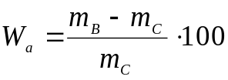, (1.1)
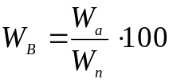, (1.2)
де m – маса вологої проби ґрунту;
m_{c} – маса сухої проби ґрунту;
W_{n} – польова вологість.
Польова вологість – це той рівень вмісту води в ґрунтовому середовищі, при якому рідина вже не рухається вниз під дією сили тяжіння, але при цьому залишається доступною для поглинання рослинами та мікроорганізмами. Цей стан виникає після того, як надлишкова вода дренується з ґрунтових пор. Польова вологість є важливим показником водного режиму ґрунту, оскільки визначає доступність вологи для кореневої системи.
Повна вологоємність – це максимальна кількість води, яку може утримати ґрунт, коли всі пори повністю заповнені вологою. Цей рівень досягається при надмірному зволоженні, наприклад, після сильних дощів або поливу.
Іншим важливим орієнтиром є вологість в’янення – критичний мінімум вологи, при досягненні якого рослини втрачають тургор, починають в’янути й не можуть засвоювати воду навіть за наявності її в ґрунті. Нижче цього порогу волога стає фізіологічно недоступною.
Фізична спілість ґрунту – це стан, за якого його структура оптимальна для обробітку: ґрунт добре розпушується, не злипається на робочих органах сільськогосподарських машин, а витрати енергії на обробіток – мінімальні. Такий ґрунт має крихку, розсипчасту консистенцію і сприяє утворенню якісного посівного ложа.
Залежно від рівня вологості, ґрунт оцінюється так:

Оптимальна вологість – 60–70 % від повної вологоємності: найкраща для обробітку.
Змн.

Арк.

№ докум.

Підпис

Дата

Арк.

ДП 208.031бстн.468.021 ПЗ

Задовільна – 50–60 %: допустима, але ефективність обробітку знижується.
Надмірна – понад 80 %: обробіток ускладнюється через злипання і ущільнення.
Недостатня – менше 50 %: ґрунт надто сухий, піддається руйнуванню, підвищується пиловиділення.
Пластичність ґрунту – це здатність зволоженого ґрунту набувати й зберігати надану йому форму без розтріскування після припинення дії зовнішніх сил. Найбільш пластичними є глинисті та суглинкові ґрунти за помірної вологості. У пересушеному чи надмірно зволоженому стані пластичність практично втрачається.
Виділяють дві межі пластичності:
Верхня межа – рівень вологості, за якого ґрунт починає текти, втрачаючи форму.
Нижня межа – мінімальний рівень вологості, за якого з ґрунту ще можна сформувати шнур діаметром 3 мм без тріщин.
Різниця між цими межами виражається у відсотках і вказує на показник пластичності. Найвищі значення спостерігаються у солонцюватих, глинистих і важких суглинкових ґрунтах (7–17 %), менші – у супіщаних (близько 7 %), тоді як піщані ґрунти пластичності не мають узагалі.
Вологість ґрунту має безпосередній вплив на один із ключових показників ефективності механізованого обробітку – питомий опір ґрунту (К, Н/м²). Цей показник характеризує опір, який чинить ґрунт сільськогосподарському знаряддю, і розраховується як відношення величини тягового зусилля до площі поперечного перерізу оброблюваного шару ґрунту. Зі зміною вологості змінюється щільність, структура і зв'язність ґрунту, що, у свою чергу, прямо впливає на величину опору: надмірно зволожений або пересушений ґрунт значно ускладнює роботу техніки, збільшуючи витрати енергії.
К = 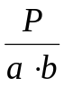 . (1.3)
Дослідження показують, що зі зростанням вологості ґрунту питомий опір його обробітку спочатку зменшується, досягаючи мінімального значення при оптимальній вологості, а далі — знову починає зростати. Це явище пояснюється підвищенням липкості ґрунту при надмірному зволоженні, що створює додатковий опір для сільськогосподарських знарядь.
Липкість ґрунту — це його властивість прилипати до поверхонь робочих органів і коліс техніки при високій вологості. Вона виражається зусиллям, необхідним для відриву металевої пластинки від зволоженого ґрунту. Варто зазначити, що сухий ґрунт липкості не проявляє. Порогова вологість, за якої ґрунт перестає прилипати до поверхні, називається межею липкості.
Для кількісної оцінки цієї властивості М. Качинський запропонував п’ятибальну шкалу липкості:
- Граничнолипкий
- Сильнолипкий
- Середньолипкий
- Слаболипкий
- Розсипчастий
Липкість залежить від багатьох факторів, зокрема від вмісту глинистих часток та структури ґрунту. Чим більше дрібних частинок і чим розпиленіша структура, тим сильніше проявляється липкість. Так, у структурних ґрунтах прилипання спостерігається за вологості близько 60–70 % від найвищої вологоємності (НВ), тоді як у розпилених – вже при 40–54 %. Хімічний склад також відіграє роль: насичення кальцієм зменшує липкість, а натрієм – навпаки, підсилює її. Саме тому агротехнічні заходи на солонцюватих ґрунтах часто передбачають заміну натрію кальцієм для покращення оброблюваності.
Змн.

Арк.

№ докум.

Підпис

Дата

Арк.

ДП 208.031бстн.468.021 ПЗ

Спілість ґрунту – важлива технологічна характеристика, що визначає його придатність до обробітку. У спілому стані ґрунт не прилипає до інструментів, добре розпушується, кришиться, легко перемішується і не розпилюється. Такий стан забезпечує найвищу якість механічного обробітку.
Виділяють два типи спілості:
Фізична спілість – визначається вологості ґрунту і залежить від його механічного складу, сумарної ємності катіонного обміну та інших фізико-хімічних властивостей.
Біологічна спілість – відображає біологічну активність ґрунту та його здатність забезпечувати рослини поживними речовинами.
Фізична спілість ґрунту є змінною величиною, яка залежить від типу ґрунту та його водного режиму. Її настання визначається вмістом вологи у ґрунті, що дозволяє ефективно проводити агротехнічні операції з мінімальними енергетичними витратами. Спектр вологості, в якому спостерігається фізична спілість, варіюється залежно від гранулометричного складу:

Піщані ґрунти мають найширший інтервал вологості, за якого зберігають спілість — від 40 до 90 % від найвищої вологоємності (НВ). Завдяки цьому вони раніше прогріваються та швидше втрачають надлишкову вологу, що дозволяє розпочинати обробіток на 5–7 днів раніше, ніж на суглинках, і на 7–10 днів раніше, ніж на глинистих ґрунтах.
Суглинкові ґрунти мають вужчий інтервал — від 50 до 65 % НВ, що зменшує гнучкість у виборі термінів обробітку.
Глинисті ґрунти характеризуються ще вужчим діапазоном — менш ніж 50–65 %, що робить їх чутливішими до змін погодних умов.
Солонцюваті ґрунти мають найменший інтервал спілості — від 40 до 50 % НВ, і тому є найменш сприятливими до ранньої механічної обробки.
У залежності від питомого опору та механічного складу всі ґрунти поділяють на легкі, середні, середньо-важкі і важкі (див. табл. 1.1), що дає змогу обрати відповідну техніку та методику обробітку.
Змн.

Арк.

№ докум.

Підпис

Дата

Арк.

ДП 208.031бстн.468.021 ПЗ

Фрикційні властивості ґрунту відображають його здатність чинити опір ковзанню й переміщенню знарядь обробітку. Вони характеризуються двома основними параметрами:
Коефіцієнтом зовнішнього тертя (f) – описує тертя між ґрунтом і робочими органами машин.
Коефіцієнтом внутрішнього тертя (f₁) – визначає тертя між окремими частинками ґрунту.
Ці показники залежать передусім від механічного складу, ступеня зволоження, структурності, а також хімічного складу ґрунту. Для орієнтовних інженерних розрахунків часто приймають усереднене значення:
Коефіцієнт тертя f = 0,5
Кут тертя ≈ 26°30′
Ці значення є корисними при розрахунках тягових зусиль та проєктуванні сільськогосподарських знарядь.

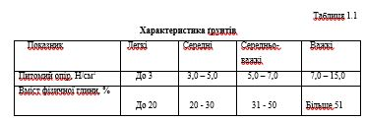
Одним із трибологічних показників ґрунту є явище зсуву — це переміщення однієї його частини відносно іншої під впливом бокового (тангенціального) навантаження. Ступінь зсуву визначається коефіцієнтом, який обчислюється як співвідношення сили, що викликає зсув (T), до величини нормального навантаження (N).
Змн.

Арк.

№ докум.

Підпис

Дата

Арк.

ДП 208.031бстн.468.021 ПЗ

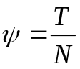 . (1.4)
Дослідним шляхом виявлено наявність тісних кореляцій між окремими властивостями, що дає змогу прогнозувати зміну одних характеристик ґрунту на основі динаміки інших.
1.2. Різновиди оранки та їх агротехнічне значення
Оранка є одним із ключових способів механічного обробітку ґрунту, що здійснюється з використанням полицевих плугів. У процесі оранки верхній шар ґрунту підрізається, розпушується, кришиться та обертається. Одночасно із цим загортаються залишки рослин, бур’яни, добрива, насіння бур’янів, а також шкідники й збудники хвороб, що позитивно впливає на фітосанітарний стан поля.
Ефективність оранки значною мірою залежить від конструкції плуга, зокрема від форми його полиці, яка визначає характер впливу на ґрунт.
Гвинтова полиця забезпечує якісне обертання пласта, однак недостатньо розпушує його. Такі плуги ефективні при обробітку щільних і задернілих глинистих ґрунтів, але для легких типів ґрунтів не підходять.
Циліндрична полиця добре подрібнює й перемішує ґрунт, проте недостатньо його перевертає. Найбільше підходить для легких, добре окультурених ґрунтів без значного дернового покриву.

Напівгвинтова полиця поєднує властивості гвинтової й циліндричної форм: вона забезпечує задовільне розпушення та обертання тільки на не задернілих легких ґрунтах. Такі плуги застосовуються переважно на осушених торф’яниках і болотистих ділянках.
Змн.

Арк.

№ докум.

Підпис

Дата

Арк.

ДП 208.031бстн.468.021 ПЗ

Культурна полиця є однією з найпоширеніших у сучасному землеробстві. Вона забезпечує добре розпушення, кришення та обертання ґрунту, однак менш ефективна при обробці щільних, задернілих ділянок.
Комбінована полиця поєднує риси культурної та напівгвинтової, і за своїм впливом на ґрунт займає проміжне місце. Вона універсальніша й придатна для різних типів ґрунтів, але поступається спеціалізованим формам у вузьких умовах.
Звичайна оранка виконується плугом без передплужника. У цьому разі скиби ґрунту піднімаються й укладаються послідовно одна на одну під кутом обертання приблизно 135°. Така технологія часто залишає на поверхні частину рослинних решток, які не загортаються повністю в стиках між скибами. За сприятливих умов вологості багаторічні трави можуть відновлювати вегетацію, а у разі посухи органічні залишки розкладаються дуже повільно. Для покращення загортання рослинних залишків доцільно застосовувати плуги з культурною або комбінованою формою полиць, оснащені передплужниками.
Оранка із застосуванням передплужника називається культурною. Передплужник розрізає верхній шар ґрунту (товщиною 8–10 см), який містить пожнивні рештки, насіння бур’янів, шкідників і збудників хвороб, обертає його і вкладає на дно борозни. Для досягнення високої ефективності передплужник встановлюється так, щоб його ширина захвату становила приблизно дві третини від ширини захвату основного корпуса. У такому положенні забезпечується якісне укладання верхнього шару.
Однак при обробітку важких за залишками культур (наприклад, після кукурудзи або соняшнику) та на підвищених швидкостях цей підхід виявляється малоефективним. У такому випадку кращий результат дає використання передплужника з тією ж шириною захвату, що й у основного корпуса. У цьому варіанті основний корпус підрізає нижню частину скиби, менш насичену органічними рештками, подрібнює її і засипає шар, який попередньо виклав передплужник.
Такий метод сприяє значному покращенню агрофізичних властивостей ґрунту: зменшується брилистість і гребенястість, покращується структура завдяки підвищеній пористості, а також оптимізується співвідношення між капілярною та некапілярною порами.

Перевага культурної оранки полягає в глибшому загортанні органічних залишків і добрив, що дозволяє зменшити кількість обробітків, необхідних для підготовки поля до сівби. Крім того, внесені органічні й мінеральні добрива краще засвоюються, оскільки потрапляють у вологіший нижній шар орного горизонту.
Змн.

Арк.

№ докум.

Підпис

Дата

Арк.

ДП 208.031бстн.468.021 ПЗ

Проте є обмеження: культурну оранку доцільно проводити лише за умови, що глибина орного шару становить не менше 20 см. На опідзолених або інших малопотужних ґрунтах із меншою глибиною необхідно спершу проводити заходи з її поглиблення, перш ніж впроваджувати культурну оранку.
Класифікація оранки за технікою виконання, напрямком руху та станом ріллі
Оранку класифікують за кількома ознаками, що визначають її агротехнічну ефективність. За технікою виконання її поділяють на:
- гладеньку,
- загінну,
- беззагінно-кругову або фігурну.
Залежно від напрямку руху агрегату розрізняють:
- прямолінійну,
- контурну оранку.
За станом поверхні орного шару оранка буває:
- злита,
- із западинами,
- гребениста.
За профілем дна борозни:
- з однаковим заглибленням корпусів,
- ступінчаста.
За способом переміщення ґрунтових шарів:
- двоярусна,
- триярусна.
За глибиною виконання:
- мілка,
- середня,
- глибока,
- дуже глибока.
Гладенька оранка — це полицева оранка без утворення звальних гребенів і розгінних борозен. Її перевага — рівна поверхня, що покращує умови для сівби та роботи техніки на підвищених швидкостях. Такий вид оранки особливо доцільний у дослідних господарствах, на зрошуваних ділянках і на землях із ухилом, де бажано повертати пласт тільки в один бік. Для її виконання застосовують:
оборотні плуги (із корпусами, що обертаються навколо осі),
клавішні (працюють почергово дві секції),
човникові (дві окремі одиниці — перед плуг і задній),
фронтальні плуги (працюють на дернових ґрунтах із поворотом скиби на 180°).
Ці агрегати складніші за звичайні, але забезпечують вищу продуктивність завдяки зменшенню холостих переїздів. У разі потреби гладеньку оранку іноді виконують і звичайними плугами.
Загінна оранка — це поділ поля на окремі прямокутні ділянки (загінки) для послідовної обробки. Загінки мають непарну кількість, щоб чергувати орювання «всклад» (від центру до країв) і «врозгін» (від країв до центру), що дозволяє зменшити кількість борозен і гребенів та досягти більш рівної поверхні.
Змн.

Арк.

№ докум.

Підпис

Дата

Арк.

ДП 208.031бстн.468.021 ПЗ

Під час оранки всклад утворюється звальний гребінь у центрі, а по краях залишаються борозни. Навпаки, при оранці врозгін у центрі загінки формується розгінна борозна, а по краях — гребені.
Для зменшення нерівностей слід щорічно змінювати напрямок загінної оранки або чергувати типи обробітку. Щоб отримати малопомітний звальний гребінь, використовують чотири послідовні проходи плуга:
- Перший — з неповним заглибленням переднього корпусу.
- Другий — у зворотному напрямку вздовж першого проходу.
- Третій — з усіма корпусами на повну глибину, по сліду другого проходу.
- Четвертий — у зворотному напрямку по сліду першого проходу.
Невисокі звальні гребені можна створити за два проходи агрегату. Для цього центральну тягу навісного плуга подовжують таким чином, щоб під час першого проходу передній корпус лише ковзав по поверхні поля, тоді як задній здійснював оранку на задану глибину. Другий прохід виконують у зворотному напрямку вздовж першої борозни, отримуючи двороз’ємну борозну. Далі плуг встановлюють на повну глибину, і під час наступного проходу перший корпус засипає половину борозни, а друга половина засипається при зворотному русі.
Роз’ємні борозни ліквідовують за один прохід, вкорочуючи центральну тягу так, щоб передній корпус працював на повну глибину, а задній майже не заглиблювався.
Фігурна оранка
Цей спосіб передбачає беззагінне виконання оранки без необхідності переведення плуга в транспортне положення на поворотах. Через низьку якість обробітку (велику кількість огріхів) її застосовують рідко — лише на полях складної форми, які залишаються після основного розподілу площі на загінки.
Контурна оранка
Виконується на ділянках зі складним рельєфом відповідно до горизонталей. Основне призначення — запобігання ерозії на схилах. Під час такої оранки скиба обов’язково підкидається вгору по схилу, що досягається оранкою зверху вниз із використанням балансирних або оборотних плугів. За їх відсутності — застосовують звичайні, ведучи оранку в одному напрямку.
Злита оранка
Змн.

Арк.

№ докум.

Підпис

Дата

Арк.

ДП 208.031бстн.468.021 ПЗ

Цей вид забезпечує повністю вирівняну поверхню без гребенів і борозен. Перевагою є зниження потреби в додатковому вирівнюванні поля перед сівбою. Однак на ґрунтах зі слабкою структурою така оранка спричиняє запливання поверхні після зими.
Оранка із западинами
Після кожного проходу агрегату на поверхні залишаються борозни, частково засипані ґрунтом. Цей вид оранки рекомендований для схилів, оскільки уповільнює стік води. Прості схили орють упоперек, складні — за горизонталями.
Гребениста оранка
Виконується плугами з подовженими полицями, які формують на поверхні високі гребені. Їх призначення — затримання талої води. Оранку проводять поперек схилів для зменшення ерозійного змиву.
Ступінчаста оранка
Цей метод формує профіль дна борозни у вигляді сходинок. Виконується плугом, у якому один із корпусів замінено на корпус з подовженим стояком, що дозволяє обробити ґрунт на більшу глибину. Цей вид оранки ефективний на схилах для зменшення внутрішнього стоку вологи. На рівнинних ділянках перевагу надають однорідному заглибленню всіх корпусів.
Ярусна оранка
Характеризується переміщенням ґрунтових шарів: у двоярусному варіанті змінюються місцями верхній і нижній шари, а в триярусному — у певній комбінації переміщуються верхній, середній і нижній. Така оранка доцільна при глибокій обробці для загортання залишків культур, органіки чи забрудненого верхнього шару, а також для поглиблення орного горизонту.
Меліоративна оранка — це один із видів глибокого ґрунтообробітку, який проводять спеціалізованими плугами з метою поліпшення фізичних і хімічних властивостей ґрунтового профілю. Найчастіше її застосовують на деградованих та солонцюватих землях, де необхідно активізувати природні процеси самоочищення, зменшити щільність, покращити аерацію і структуру. Таку оранку виконують плантажними плугами, які дозволяють обробляти ґрунт на значну глибину. Особливо ефективною вона є для розсолення солонців.
Плантажна оранка — це глибока полицева оранка, яка проводиться на глибину понад 40 см із використанням спеціалізованих плантажних плугів. Такий метод застосовують перед закладкою багаторічних насаджень — зокрема, садів і виноградників, коли потрібно створити сприятливі умови для розвитку глибокої кореневої системи.
Змн.

Арк.

№ докум.

Підпис

Дата

Арк.

ДП 208.031бстн.468.021 ПЗ

Також плантажна оранка виконує функцію самомеліорації на ґрунтах із солонцюватими властивостями, особливо в разі неглибокого залягання гіпсовмісних або карбонатних горизонтів. Глибина обробітку в кожному конкретному випадку визначається індивідуально — з урахуванням рівня окультуреності ґрунту, біологічних потреб вирощуваної культури та кліматичних умов.

1.3. Послідовність технологічних дій при проведенні оранки

Технологічна операція — це складова частина агротехнічного процесу, в межах якої змінюються окремі характеристики родючості ґрунту або умови його середовища. Залежно від конструкції та типу застосовуваних плугів, виділяють такі основні технологічні операції: обертання, розпушування, кришення, перемішування й створення мікрорельєфу на поверхні ріллі.
Обертання — одна з ключових операцій, яка передбачає повне (до 180°) або часткове (не менше 135°) перевертання ґрунтового шару у вертикальній площині. Його головною метою є:
ефективне загортання рослинних решток, добрив, дернини;
занурення ущільненого або засміченого верхнього шару вглиб;
винесення на поверхню нижнього шару, менш насиченого поживними елементами, але кращого за структурою.
За класичними поглядами академіка В. Вільямса, основна функція обертання полягає в переміщенні розпиленого верхнього шару (приблизно 10 см), утвореного впродовж вегетації, у нижню частину орного горизонту з одночасним вивертанням глибших структурованих шарів.

Такий підхід особливо доцільний при вирощуванні просапних культур. Натомість для культур суцільного висіву, зокрема багаторічних трав, які формують міцну й активну кореневу систему, структура поверхневого шару в кінці сезону залишається доброю, а потреба в обертанні може бути відсутньою.
У таких випадках обертання слід проводити не для покращення структури, а для збереження родючості глибших горизонтів, що підтверджується результатами вегетаційних дослідів Уманської ДАА: при полицевому обробітку вміст поживних речовин у нижньому шарі (20–30 см) зменшувався лише на 5,6 %, тоді як без полицевого — на 36,5–60,5 %.
Крім того, обертання шару ґрунту ефективне для зменшення негативного впливу закисних сполук на важких, перезволожених ділянках.
Змн.

Арк.

№ докум.

Підпис

Дата

Арк.

ДП 208.031бстн.468.021 ПЗ

Таким чином, полицева оранка, яка передбачає обертання шару, виконує важливу агротехнічну функцію. Найбільш якісне виконання цієї операції забезпечують плуги з гвинтовими полицями, особливо у поєднанні з передплужниками.
Втім, у регіонах, де спостерігається вітрова ерозія, численні дослідження і практичний досвід довели недоцільність застосування обертального обробітку, оскільки він погіршує здатність ґрунту протистояти вітровому знесенню.
Розпушування — ключова технологічна операція, мета якої полягає в підвищенні загальної пористості ґрунту шляхом зменшення щільності й ущільнення його частинок. Це особливо важливо на ділянках, де рівноважна щільність перевищує агрономічно оптимальний рівень.
Під час розпушування ущільнених ґрунтів створюються некапілярні пори, що сприяють:
зниженню загальної щільності,
поліпшенню повітрообміну (аерації),
збільшенню водопроникності,
стабілізації теплового режиму в ґрунті,
активізації аеробної мікрофлори,
зменшенню випаровування вологи з капілярних пор.
Особливо ефективне розпушування важких ґрунтів у період достатнього або надмірного зволоження — це запобігає утворенню ґрунтової кірки та сприяє інтенсифікації біологічних процесів.
З часом ущільнення відбувається в будь-якому ґрунті — через дію сільськогосподарської техніки, внесення добрив, обслуговування культур або навіть під впливом сили тяжіння та опадів. Тому періодичне розпушування є необхідним навіть для добре структурованих ґрунтів. Меншої інтенсивності обробітку потребують ґрунти з високим вмістом гумусу, тоді як малогумусні — більш чутливі до ущільнення.
Залежно від культури, ступінь розпушення варіюється:
Просапні культури (картопля, кукурудза, коренеплоди, соняшник) потребують більш розпушеного стану.
Культури суцільного висіву (зернові, багаторічні трави) — меншого.
Ступінь розпушення характеризується за:
щільністю складання,
Змн.

Арк.

№ докум.

Підпис

Дата

Арк.

ДП 208.031бстн.468.021 ПЗ

твердістю ґрунту,
структурними показниками.
У якісно розпушеному ґрунті некапілярні пори заповнені повітрям, а капілярні — водою на рівні найвищої вологоємності (НВ).
Для повного розпушення орного горизонту використовують:
плуги, плоскорізи, чизель-культиватори, фрези.
Для обробки лише верхнього шару:
лущильники, культиватори, борони, ротаційні мотики тощо.
Іноді розпушування чергується з ущільненням, що досягається комбінацією культиваторів і котків — типово для передпосівного обробітку.
Кришення ґрунту — технологічна операція, спрямована на подрібнення великих брил і грудок з метою формування дрібногрудкуватої структури. Вона особливо актуальна на:
- брилистих ґрунтах,
- структурно нестійких або задернілих ділянках.
Операція кришення зазвичай виконується одночасно з розпушуванням, оскільки ті самі знаряддя виконують обидві функції. Найкращі результати досягаються при використанні фрез, які забезпечують найактивніше подрібнення.
Фактори, що впливають на якість кришення:
- гранулометричний склад (дрібно- чи грубозерниста структура),
- вологість ґрунту (оптимальна – для подрібнення),
- ступінь задерніння і окультуреності,
- тип і швидкість роботи знарядь.
Важкі та задернілі ґрунти кришаться гірше, особливо за умов нестачі вологи. Найефективніше кришення відбувається, коли знижена липкість і зв’язність частинок.

Перемішування ґрунту — це технологічна операція, що забезпечує змішування ґрунтових часток по всьому профілю обробітку, формуючи однорідний за структурою та родючістю орний шар. Завдяки рівномірному розподілу органічних залишків, добрив, мікроорганізмів та інших компонентів родючості усувається диференціація за родючістю в межах орного шару.
Ця операція особливо важлива в тих випадках, коли в процесі обробітку до родючого горизонту частково потрапляє менш родючий підґрунтовий шар. Ретельне переміш ування в таких умовах сприяє:
Змн.

Арк.

№ докум.

Підпис

Дата

Арк.

ДП 208.031бстн.468.021 ПЗ

- кращій мінералізації органічних речовин;
- активізації ґрунтової мікрофлори;
- підвищенню доступності поживних елементів;
- рівномірному розвитку рослин по всьому полю.
Завдяки однорідності орного шару забезпечується одночасне проростання та дозрівання культур, що особливо важливо для отримання високих і стабільних урожаїв.
Втім, не завжди доцільно перемішувати весь орний горизонт. У ряді випадків кращим рішенням є локальне перемішування, наприклад:
при внесенні добрив у зону активного коренеутворення;
для глибокого загортання насіння бур’янів або відрізків кореневищ;
при передпосівному обробітку парів навесні для озимих чи ярих дрібнонасінних культур (щоб зберегти вологу у посівному шарі);
під час окремих методів глибокого розпушення або структурного поглиблення орного шару.
Таким чином, технологія перемішування має важливе значення не лише для підвищення однорідності ґрунту, а й для реалізації диференційованих агротехнічних завдань.
1.4. Агротехнічне обґрунтування глибини оранки

Раціонально обрана глибина оранки є одним із головних чинників, що впливає на продуктивність сільськогосподарських культур. Вона визначає умови розвитку кореневої системи, водно-повітряний режим, структуру та загальний стан ґрунту.
Вплив глибини обробітку на структуру ґрунту
Глибина оранки безпосередньо пов’язана з якістю структурного стану ґрунту. Зокрема, в чорноземах, які мають глибокий орний горизонт, структура верхнього шару може бути поліпшена за рахунок залучення нижньої, більш оструктуреної частини. Однак ефективність такого поліпшення залежить від конкретних властивостей ґрунтових горизонтів, тому вплив глибини обробітку на структуру різних ґрунтів буде неоднаковим.
Переваги глибокої оранки
- Глибокий обробіток ґрунту сприяє:
- підвищенню загальної пористості,
- покращенню водопроникності та повітроємкості,
- активізації аерації,
- зменшенню ущільнення в нижніх шарах.
Такий ґрунт краще вбирає вологу з опадів, що знижує ризик її стікання та ерозії на схилах. Натомість мілка оранка часто призводить до надмірного стікання води, ерозії та підвищеного випаровування вологи, що особливо небезпечно в умовах обмеженого зволоження.
Особливості залежно від типу ґрунту та зволоження
Змн.

Арк.

№ докум.

Підпис

Дата

Арк.

ДП 208.031бстн.468.021 ПЗ

На ґрунтах із високою природною водопроникністю поглиблення оранки може не мати суттєвого ефекту. Аналогічна ситуація спостерігається і в умовах обмежених опадів, коли вологообмін переважно здійснюється за рахунок дифузного руху вологи.
Глибока оранка особливо ефективна в умовах надмірного зволоження. За великої кількості опадів мілкий обробіток може призвести до перезволоження орного шару й дефіциту повітря для коренів. Глибоке розпушення створює сприятливі умови для проникнення кисню, стимулює біологічну активність і покращує живлення рослин.
Глибока оранка відіграє важливу роль не лише у фізичному поліпшенні ґрунту, а й у забезпеченні його родючості, боротьбі з бур’янами, шкідниками та збудниками хвороб. Однак її застосування має бути науково обґрунтованим.
Родючість і добрива при глибокій оранці
На ґрунтах, зокрема підзолистих, глибші горизонти часто містять менше поживних речовин. У таких випадках поглиблення орного шару без урахування хімічного складу ґрунту може призвести до погіршення умов живлення рослин. Щоб уникнути цього, рекомендується вносити добрива одночасно з поглибленням, при цьому частину добрив варто закладати саме у вивернутий, менш родючий шар.
Глибока оранка також підвищує ефективність внесених добрив, оскільки забезпечує їх потрапляння у глибші, краще зволожені шари, де вони повільніше вимиваються та краще засвоюються рослинами.
Боротьба з бур’янами
Однією з агротехнічних переваг глибокої оранки є її здатність пригнічувати розвиток бур’янів. Верхній, найбільш засмічений насінням бур’янів шар ґрунту (0–10 см) під час такої оранки переміщується на дно борозни, де насіння потрапляє у несприятливі умови й втрачає схожість. Проростки, які з'являються після цього, знищуються наступними агрозаходами. Такий метод особливо ефективний проти кореневищних бур’янів, зокрема осоту рожевого.
Захист від шкідників і хвороб
Глибока оранка є важливим засобом боротьби з шкідниками:
комахи, які зимують у поверхневих шарах, загортаються в глибші горизонти й гинуть,
шкідники, що мешкають глибше, вивертаються на поверхню, де стають вразливими до дії птахів і погодних факторів.
Змн.

Арк.

№ докум.

Підпис

Дата

Арк.

ДП 208.031бстн.468.021 ПЗ

Такий метод ефективний проти гессенської мухи, шведської мухи, хлібного трача та інших шкідників, які зимують у верхньому шарі. Під час зяблевої оранки під просапні культури (соняшник, кукурудза) загортаються гусениці озимої совки, що запобігає їх весняному розвитку.
Глибока оранка також допомагає у боротьбі з грибковими хворобами: пухирчастою сажкою, фузаріозом, нігроспорозом кукурудзи, бурою іржею, борошнистою росою, кореневими гнилями та іншими збудниками хвороб зернових культур.
Умови ефективного застосування
Ефективність глибокої оранки досягається лише за умови поступового поглиблення орного шару. Різке збільшення глибини навіть при одночасному внесенні добрив часто не дає бажаного ефекту, а в деяких випадках може тимчасово знизити урожай, особливо для культур, чутливих до змін глибини обробітку.
Різні сільськогосподарські культури по-різному реагують на глибину орного шару, тому вибір глибини основного обробітку ґрунту повинен бути диференційованим.
Групи культур за реакцією на глибоку оранку:
Першу групу становлять культури, які найбільше реагують на глибокий обробіток: цукрові буряки, кукурудза, картопля, соняшник, люцерна, бавовник, кормові боби, баштанні, рицина, просо та інші корене- і бульбоплоди, а також культури з глибокою стрижневою кореневою системою.
Другу групу утворюють культури з помірною реакцією на глибину обробітку: озима пшениця, озиме жито, горох, ячмінь, овес.
До третьої групи належать культури, що мало або майже не реагують на глибину основного обробітку: льон і яра пшениця.
Оптимальна глибина оранки:
під цукрові буряки: 28–32 см;
під картоплю та кукурудзу: 25–27 см;
під зернові культури: 20–22 см.
Плужна підошва: причини та профілактика
Тривала оранка на сталу глибину може призводити до утворення плужної підошви — ущільненого шару ґрунту, який погіршує водопроникність і обмежує ріст кореневої системи. Виникає вона внаслідок:
тиску недостатньо загостреного лемеша, п'ятки плуга, коліс і ходової частини агрегатів;
заповнення проміжків між агрегатами дрібними частинками ґрунту;
Змн.

Арк.

№ докум.

Підпис

Дата

Арк.

ДП 208.031бстн.468.021 ПЗ

накопичення колоїдних речовин, вимитих із верхніх шарів.
Щоб уникнути цього, впроваджують змінну глибину оранки залежно від культури та умов сівозміни.
Ротаційне використання глибокої оранки
Глибоку оранку доцільно виконувати 2–3 рази за один сівозмінний цикл (раз на 3–4 роки). Насамперед її застосовують:
під буряки, кукурудзу, картоплю;
при переорюванні багаторічних трав.
У сівозмінах без багаторічних трав глибоку оранку виконують на двох ланках — під просапні культури. Щоб уникнути винесення на поверхню насіння бур’янів, загорнутого попередньою глибокою оранкою, наступний глибокий обробіток слід проводити на 3–5 см мілкіше. Якщо протягом кількох років (2–4 сезони) проводити лише мілку оранку, насіння бур’янів у нижніх шарах ґрунту втрачає схожість, що сприяє зменшенню забур’яненості.
Не на всіх ґрунтах можливе миттєве впровадження глибокої оранки відповідно до біологічних потреб вирощуваних культур. Це особливо стосується ґрунтів, де у глибших горизонтах виявляються несприятливі фізичні або хімічні властивості. До таких обмежень належать:
підвищена щільність і ущільненість шарів,
кисла реакція середовища,
низький вміст поживних речовин,
присутність фітотоксичних сполук, шкідливих для проростання та розвитку рослин.
У разі необґрунтованого глибокого обробітку на поверхню можуть потрапити малородючі шари, що погіршує агрофізичні умови, ускладнює проростання насіння та знижує загальну врожайність.
Тому на таких ділянках рекомендується поступове поглиблення оранки з обов’язковим внесенням добрив, зокрема органічних, що компенсують брак поживних речовин у глибших шарах.
Насамперед глибина обробітку повинна збільшуватись:
на полях, заражених кореневищними бур’янами, зокрема осотом рожевим;
при періодичному оздоровленні ґрунту, щоб запобігти деградації структури та ущільненню.
Змн.

Арк.

№ докум.

Підпис

Дата

Арк.

ДП 208.031бстн.468.021 ПЗ

Водночас глибоку оранку варто впроваджувати і на незасмічених ділянках, оскільки відмова від неї з часом може призвести до накопичення бур’янів, ущільнення орного шару та зниження загального рівня родючості.

1.5. Узагальнення результатів розділу

У цьому розділі дипломного проєкту висвітлено фізико-механічні та технологічні характеристики ґрунту, що мають безпосереднє значення для ефективного виконання механізованих робіт у землеробстві.
Технологічні властивості ґрунту визначають ступінь опору, який чинить ґрунт сільськогосподарському знаряддю в процесі обробітку. Чим вищий цей опір, тим більше енергії необхідно затратити для його подолання. Це, своєю чергою, позначається не лише на якості агротехнічних операцій, а й на продуктивності роботи ґрунтообробних агрегатів, інтенсивності зношення техніки та рівні витрат палива.
Також у розділі описано основні технологічні операції, що виконуються під час оранки. Вони включають: обертання, розпушування, кришення, перемішування, а також формування мікрорельєфу на поверхні поля. Кожна з цих операцій виконується за допомогою відповідних типів плугів та знарядь залежно від фізичного стану ґрунту та агротехнічних завдань.

Окрему увагу приділено важливості раціонального вибору глибини оранки, адже вона істотно впливає на умови розвитку культур і їх урожайність. Глибина обробітку визначає структурний стан орного шару, особливо в чорноземах, де поліпшення оструктуреності можливе завдяки залученню до обробітку нижніх, більш структурованих горизонтів. Правильно підібрана глибина оранки є запорукою ефективного використання ресурсів ґрунту та забезпечення високої врожайності сільськогосподарських культур.
Змн.

Арк.

№ докум.

Підпис

Дата

Арк.

ДП 208.031бстн.468.021 ПЗ

РОЗДІЛ 2.
НОРМАТИВНІ ВИМОГИ ТА КОНСТРУКТИВНІ РІШЕННЯ ПЛУГІВ
2.1. Параметри, що визначають якість обробітку ґрунту
Комплекс заходів з обробітку ґрунту є важливою складовою загальної технологічної системи вирощування будь-якої сільськогосподарської культури. Останнім етапом основного обробітку є оранка, яка відіграє ключову роль у формуванні оптимальних агрофізичних умов для росту і розвитку рослин.
Зм.

Арк.

№ докум.

Підпис

Дата

Арк.

ДП 208.031бстн.468.021. ПЗ

Розроб.

Шадура Я.

Перевір.

Хоменко С.М.

Реценз.

Н. Контр.

Герук С.М.

Затверд.

Руденко В.Г.

НОРМАТИВНІ ВИМОГИ ТА КОНСТРУКТИВНІ РІШЕННЯ ПЛУГІВ

Літера

Аркушів

ЖАТФК Гр. Аі-31бстн

Основне призначення оранки полягає у створенні сприятливого середовища для накопичення вологи, нагромадження поживних речовин, забезпечення оптимального водного, повітряного та теплового режиму в ґрунтовому профілі. Усе це сприяє підвищенню родючості та забезпечує високий урожай.
Вимоги до якісного виконання оранки включають:
Повний оберт верхнього шару ґрунту з загортанням не менше ніж 95 % рослинних залишків, бур’янів, а також органічних і мінеральних добрив.
Формування помірно пухкого шару з допустимою кількістю брил площею понад 100 см² не більше 15 % загальної поверхні поля.
Точне дотримання глибини оранки:
на вирівняних полях — відхилення не більше ±1 см;
на невирівняних — ±2 см;
на схилах понад 5° — ±3 см.
Оранка повинна виконуватись із дотриманням прямолінійності борозен та формуванням злитої поверхні. Усі корпуси плуга мають забезпечувати однакову ширину і глибину борозен, а також рівномірну висоту гребенів, яка не повинна перевищувати 5 см.

Гранична довжина поперечного профілю оранки не повинна перевищувати 10,7 м на проекційній довжині 10 м.
Змн.

Арк.

№ докум.

Підпис

Дата

Арк.

ДП 208.031бстн.468.021 ПЗ

Не допускаються:
огріхи;
недообернення пласта;
різкі перепади висоти гребенів.

2.2. Характеристика основних типів плугів

Плуги застосовуються для основного обробітку ґрунту, що передбачає або перевертання пласта, або його глибоке розпушення.
На рисунку 2.1 зображені основні варіанти робочих органів плугів. Вони поділяються за призначенням на універсальні та спеціалізовані. До останніх належать плуги для садів, виноградників, боліт, плантажні, ярусні тощо.
Залежно від конструктивних особливостей робочих елементів (корпусів), плуги поділяються на лемішно-полицеві, чизельні, безполицеві, роторні, дискові, плуги-розпушувачі та комбінованого типу (рис. 2.1). Найбільш розповсюджені — лемішно-полицеві моделі [8].
Плуги класифікуються також за кількістю корпусів: існують одно-, дво-, три-, чотири-, п’яти-, шести-, семи- та дев’ятикорпусні конструкції.
Згідно з особливостями технологічного процесу, розрізняють плуги для оранки «всклад», «врозгін» і для проведення гладенької оранки.
Універсальні плуги використовують для оранки з перевертанням пласта на глибину до 35 см. Спеціалізовані агрегати задіюють для оранки під виноградники, сади та освоєння цілинних ділянок.
Дискові модифікації плугів ефективні при роботі на важких або перезволожених ґрунтах.
Залежно від способу приєднання до трактора, плуги бувають навісними, напівнавісними або причіпними.
В Україні випуск плугів налагоджений на різних підприємствах. Наприклад, ВАТ «Одесасільмаш» виробляє серію обертових плугів ПУМ; Кам’янець-Подільський завод — плуги ПЛ (рис. 2.2) та ПНЯ (рис. 2.3; 2.4); Шепетівський завод культиваторів — моделі ПЛН (рис. 2.5, 2.6). Крім того, деякі підприємства співпрацюють з іноземними компаніями, зокрема: СП «Агромаш» у Бердичеві випускає плуги ПОШР-8, ВАТ «Борекс» (Бородянка) — ПНО-3-40 і ПНО-4-40, а завод «Бахмачполімермаш» — серію ПОНП-8 та її модифікації..
Змн.

Арк.

№ докум.

Підпис

Дата

Арк.

ДП 208.031бстн.468.021 ПЗ

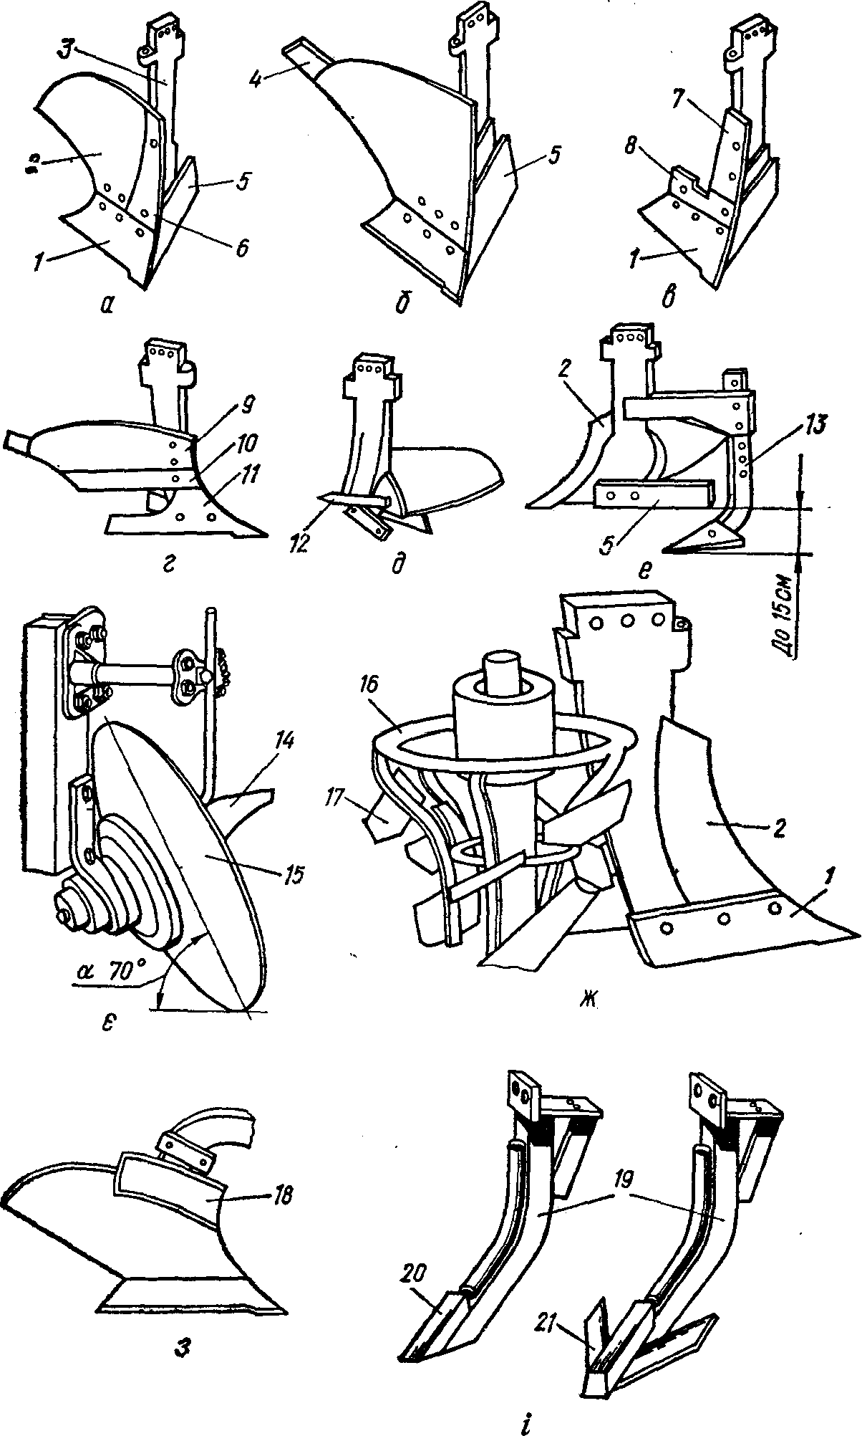
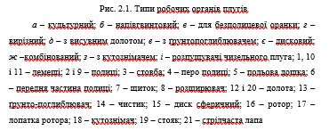

Плуги серії ПУМ, які виготовляє завод «Одесасільмаш», технічно перевершують стандартні моделі серії ПЛН. Серед ключових переваг варто відзначити:
Змн.

Арк.

№ докум.

Підпис

Дата

Арк.

ДП 208.031бстн.468.021 ПЗ

використання модернізованих лемішно-полицевих вузлів, що сприяє підвищенню якості оранки на глибину понад 30 см;
збільшену відстань між корпусами та рамою, що мінімізує ризик їх забивання під час роботи;
можливість налаштовувати ширину захвату кожного корпусу, що дозволяє адаптувати плуг до різних агротехнічних умов та потужності трактора.
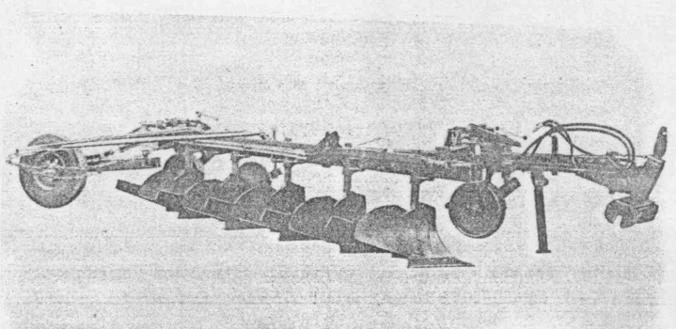
Рис.2.2. Плуг п’ятикорпусний напівнавісний ПЛ-5-40.

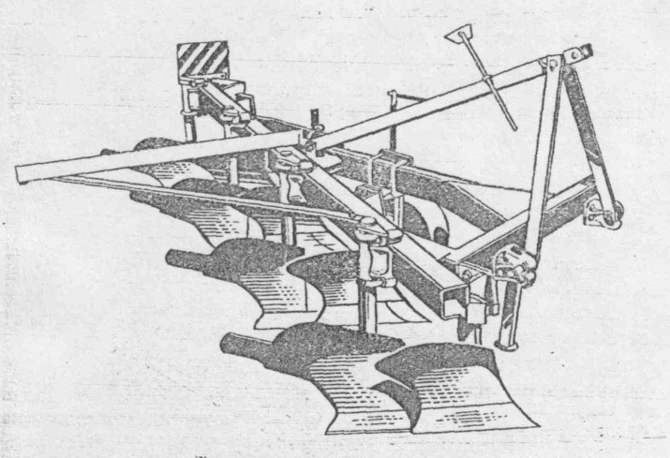
Рис. 2.3. Плуг чотирьохкорпусний ярусний.
Змн.

Арк.

№ докум.

Підпис

Дата

Арк.

ДП 208.031бстн.468.021 ПЗ

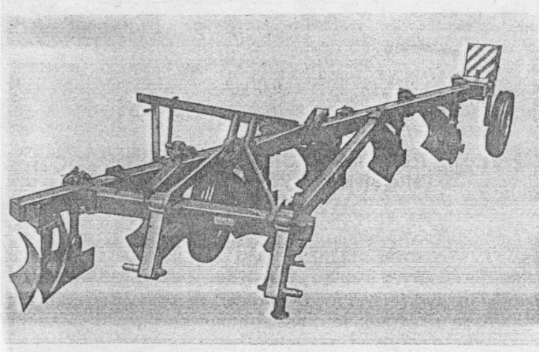
Рис. 2.4. Плуг шестикорпусний ярусний ПНЯ 6-42.

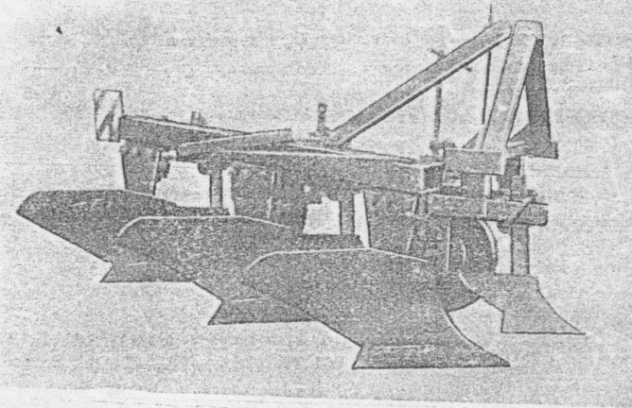
Рис. 2.5. Плуг трьохкорпусний ПЛН 3-35.

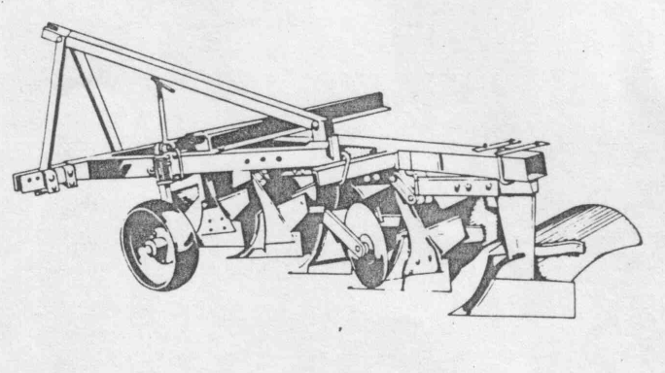
Рис. 2.6. Плуг п’ятикорпусний навісний ПЛН 5-35.
Змн.

Арк.

№ докум.

Підпис

Дата

Арк.

ДП 208.031бстн.468.021 ПЗ

В Україні виробництво плугів здійснюється у співпраці з іноземними компаніями. Зокрема, модель ПО-8 «Геркулес-1000» виготовляється ЗАТ «Інтерагротек» (м. Київ) у партнерстві з австрійською компанією «Фогель Нот». Також плуг ПОШР-8 розроблений СП ВАТ «Агромаш» з м. Бердичів спільно з французькою фірмою «Челенджер». Крім того, на українському ринку представлені імпортні агрегати — моделі RB-100 та RS-100 норвезької компанії «Квернеланд». Усі ці плуги працюють у парі з тракторами на одинарних колесах, що забезпечує оранку за технологією руху трактора борозною.
Серед провідних виробників плугів у Європі варто виокремити норвезьку компанію Kverneland, яка експортує 90 % своєї продукції. У її асортименті — 68 типів універсальних плугів, серед яких одинадцять моделей — це класичні конструкції з шириною захвату від двох до дванадцяти корпусів. Для запобігання пошкодженням при зіткненні з перешкодами, більшість плугів оснащено механічними захисними пристроями.
Компанія пропонує лемішно-полицеві плуги як у навісному, так і у напівнавісному виконанні, призначені для оранки способом звального або розвального типу. Чимало моделей обладнано системою Variomat з гідравлічним управлінням, яка дозволяє оператору змінювати ширину захвату безпосередньо з кабіни, що значно підвищує ефективність роботи на полях зі складною геометрією та різноманітним рельєфом.
Ширину захвату знаряддя можна регулювати, змінюючи кут між тяговим брусом, що пов'язаний із гідроциліндром, та основним брусом, при цьому кожен корпус повертається на заданий кут одночасно (див. рис. 2.7).
Фірма виготовляє навісні плуги з кількістю корпусів від двох до п’яти, а напівнавісні моделі — від чотирьох до дванадцяти корпусів.
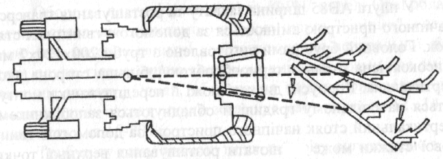
Рис. 2.7. Плуг фірми Kverneland.
У 6-корпусному напівнавісному плузі ВВ85 ширина захвату та положення точки приєднання налаштовуються за допомогою гвинтових стяжок. Агрегат призначений для роботи з трактором, оснащеним системою навішування типу CAP, який рухається борозною, використовуючи праве колесо.
Змн.

Арк.

№ докум.

Підпис

Дата

Арк.

ДП 208.031бстн.468.021 ПЗ

Основний та поздовжній бруси виконані з термообробленої сталі високої міцності у вигляді труб перерізом 200x120 мм і 140x80 мм відповідно. Орієнтація брусів — більша сторона вертикально для головного і горизонтально для поздовжнього.
На головному брусі встановлено напівгвинтові корпуси, з'єднані між собою тягами в паралелограмну систему. Кожен корпус укомплектований кутознімачем і допускає монтаж пера на оборотному долоті. Перед корпусами, на тих самих гряділях, розташовані рифлені дискові ножі та передплужники. Вся конструкція обладнана автоматичним захисним механізмом. Роль пружного елемента виконує ресора, яка дозволяє долоту занурюватися до 0,5 м.
Заднє опорне колесо, що пересувається по поверхні поля, пов’язане через важелі та штанги з поперечною траверсою навішування. Це рішення підвищує мобільність плуга у транспортному положенні. Поперечне переміщення траверси гвинтовим механізмом дає змогу узгодити захват першого корпуса з шириною трактора.
Компанія John Deere виготовляє кілька типів оборотних плугів: причіпні з п’ятьма до дванадцяти корпусами, напівначіпні — з чотирма до восьми, а також навісні моделі — з трьома до шести корпусами.
Для регулювання ширини захвату в причіпних і напівначіпних моделях застосовують або ручний механізм зі стяжним гвинтом, або гідравлічну систему. Верхня частина полиць оснащена сталевими або пластиковими кутознімачами, які виконують функцію передплужників.
Для здійснення гладкої оранки компанія представила нову модель — 4-корпусний плуг 3945, в якому використано симетричну поворотну систему корпусів. Конструкція включає V-подібну цільнозварену раму, до якої прикріплена шарнірна плужна рама з жорстко закріпленими корпусами. Поворот механізму виконується гідравлічно, забезпечуючи зміну напрямку оранки (див. рис. 3.8).
Змн.

Арк.

№ докум.

Підпис

Дата

Арк.

ДП 208.031бстн.468.021 ПЗ

Німецький виробник Lemken випускає оборотні плуги серії Opal, які мають гідравлічну систему повороту "Uniturn", механізм регулювання центральної тягової лінії на основі двох гвинтів, а також гідросистему для поперечного зміщення рами, що дозволяє варіювати ширину захвату. Проте наявність таких систем збільшує масу агрегату на 12–14 % і вартість — на 15–20 %.
Рами плугів виготовлені з легованої сталі прямокутного перерізу, що дозволяє зменшити вагу при збереженні високої міцності та довговічності. У серії Opal представлено сім лінійок навісних плугів, призначених для роботи в умовах різної складності — від легких до важких. Щороку ці моделі вдосконалюються, зростають маса та поперечний переріз їхніх рам.
У конструкції 5-корпусного навісного оборотного плуга Opal 160 передбачена можливість демонтажу одного корпусу. Це реалізується за допомогою фланцевого з'єднання на болтах, яке об'єднує передню та задню частини основного бруса рами.
Плуг працює в парі з колісним трактором, який при обробітку рухається одним бортом у борозні попереднього проходу. Трактор оснащується автоматичною системою контролю глибини /CAP/, яка стабілізує положення передньої частини плуга під час роботи. Щоб підтримувати постійну глибину оранки для задніх корпусів, біля четвертого корпусу встановлено пневматичне опорне колесо діаметром 65 см. Така конструкція дозволяє легко перейти з 5-корпусного на 4-корпусний режим роботи залежно від умов.

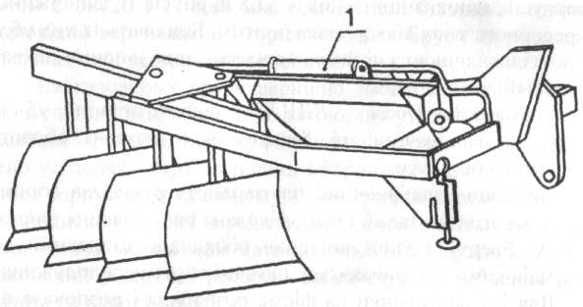
Рис. 2.8. 4-корпусний плуг моделі 3945
1 – гідро циліндр повороту корпусів.
Змн.

Арк.

№ докум.

Підпис

Дата

Арк.

ДП 208.031бстн.468.021 ПЗ

Кожна серія плугів включає 2–3 основні моделі з різною кількістю корпусів — від двох до п’яти, до яких за потреби можна приєднувати додаткову пару корпусів.
Корпуси універсального типу забезпечують якісне кришення та перевертання ґрунтового шару. Ширина захвату одного корпусу складає 41 см, максимальна висота полиці — 44 см.
Плуг має однобрусну конструкцію рами з розширеним сегментом для монтажу допоміжних елементів. Основний брус виготовлено у вигляді прямокутної труби розміром 140×120 мм. Для посилення конструкції на верхній та нижній сторонах бруса, в зоні перших двох корпусів, приварені стрічки перерізом 70×10 мм. Нижній край бруса розміщений на висоті 780 мм над лемешем.
Французький виробник Huard створив сучасну серію оборотних плугів з ромбоподібними відвалами RLM Compact. Рама може бути суцільною або складною (рис. 3.9), що дозволяє легко приєднувати додаткові корпуси. Наприклад, 4-корпусна навісна модель RLM Compact має два знімні задні корпуси. Вона агрегатується з трактором із системою CAP, який при роботі рухається борозною з одного боку, а завдяки ромбовидній формі корпусів забезпечується достатній простір для проходу шин.
Раму виконано у формі квадратної трубчастої балки зі стороною 140 мм. Задні корпуси фіксуються за допомогою фланцевих з'єднань, що дозволяє швидко їх демонтувати. Залежно від комплектації, корпуси можуть мати різні системи захисту: механічну з розривним болтом (тип Т), пружинну автоматичну або гідравлічну. Остання дозволяє корпусу відхилятись вгору до 55 см і вбік до 20 см при наїзді на перешкоди, з можливістю регулювання тиску спрацьовування.
Гідроциліндр з вбудованим дросельним протиударним клапаном забезпечує перевертання плуга. Фіксація кінцевих положень виконується механічно, що гарантує стабільне положення плуга при роботі та знижене навантаження на гідроциліндр.
Змн.

Арк.

№ докум.

Підпис

Дата

Арк.

ДП 208.031бстн.468.021 ПЗ

Регулювання ширини захвату переднього корпуса та вибір оптимального напрямку тяги здійснюється за допомогою одного гвинтового механізму. За потреби цей гвинт може бути замінено на гідроциліндр згідно з побажанням користувача. Глибину обробітку ґрунту задає опорне колесо, яке обертається разом із рамою під час її перевертання.
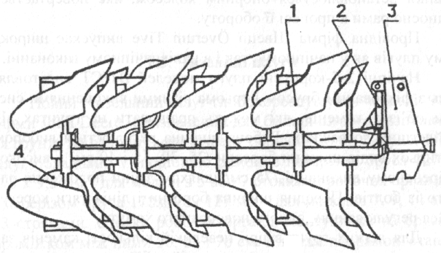
Рис. 2.9. Оборотний начіпний плуг RLM Compact з ромбовидними полицями.
1 – полиця; 2 – гідроциліндр обертання рами; 3 – начіпний пристрій; 4 – зйомне опорне колесо.
Провідна фірма Швеції Overum Tive випускає широку гаму плугів як у начіпному, так і в напівначіпному виконанні.
Начіпні 2-5-корпусні плуги моделей ВТ/СТ виготовляють з фіксованим брусом і трьома різними виконаннями систем об'їзду каменів, які можуть працювати на ґрунтах від найлегших до важких. Робоча ширина регулюється вибором чотирьох видів ширини борозни (25, З0, 35 і 40 см) у високо-кліренсному виконанні /75 см/ шляхом зміни положення одного із болтів. Передня ширина борозни і лінія тяги корегується регулюванням одного поворотного хомута.Для легких ґрунтів при невеликій кількості каменів застосовується автоматичний пристрій об'їзду каменів, при якому тиск вивільняючої пружини регулюється гвинтом. Для легких і середніх типів ґрунтів пропонується автоматичний механізм об'їзду каменів (рис. 2.10).
Змн.

Арк.

№ докум.

Підпис

Дата

Арк.

ДП 208.031бстн.468.021 ПЗ

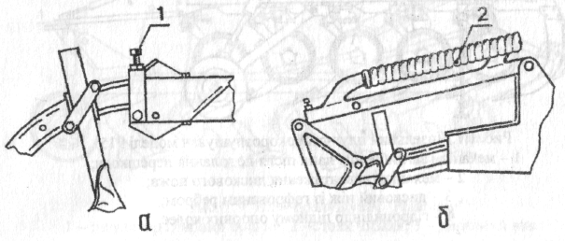
Рис. 2.10. Автоматичні пристрої начіпних плугів ВТ/СТ для об'їзду каменів
а - для легких ґрунтів; б- для середніх ґрунтів; 1 – регулювальний гвинт; 2 – гуковий блок.
Практичне використання в аграрних підприємствах України плугів моделей «Євро-Діамант» і «Варі-Діамант» у поєднанні з тракторами John Deere 8400, обладнаними здвоєними колесами, підтвердило їх високу ефективність в обробітку ґрунту. Особливо слід відзначити надійність як окремих робочих елементів, так і конструкції плуга в цілому.
Зносостійкість лемешів плугів виробництва компанії Lemken виявилася у 4–6 разів вищою (в залежності від стану ґрунту), ніж у лемешів вітчизняного виробництва, що свідчить про значну довговічність німецької техніки.
Останнім часом все більше господарств переходять від традиційних загінних плугів до оборотних моделей. Такий перехід дозволяє вирішувати низку технологічних завдань ефективніше. Оборотні плуги, при однаковій ширині захвату, забезпечують орієнтовно у 1,65 раза вищу продуктивність завдяки скороченню холостих переїздів трактора.
Крім того, при використанні оборотних плугів немає потреби ділити поле на загінки чи часто переганяти трактор, що суттєво знижує загальний час обробітку тієї ж площі у порівнянні з традиційною системою оранки.
Змн.

Арк.

№ докум.

Підпис

Дата

Арк.

ДП 208.031бстн.468.021 ПЗ

Оборотний та загінний плуги з однаковою шириною захвата потребують однакової потужності трактора, тому отримуємо ще й зменшення витрат палива на один гектар оранки. Крім цього, за рахунок використання новітніх технологій проектування робочих органів корпуси сучасних оборотних плугів мають менший питомий опір у ґрунті. Це дає змогу суттєво економити паливо та працювати на більших робочих швидкостях, що своєю чергою підвищує продуктивність роботи порівняно з загінним плугом.
В конструкції оборотних плугів застосовуються системи захисту корпусів від перевантажень. Найпоширенішими є зрізний болт-запобіжник або система типу «Non-stop», яка реалізується через пружинний або гідравлічний механізм. Захист «Non-stop» дозволяє корпусу плуга автоматично відхилятись при зіткненні з перешкодами в ґрунті, не зупиняючи робочий процес.
Сучасні моделі оборотних плугів зазвичай оснащені гідравлічними системами дистанційного налаштування, які дозволяють оператору здійснювати регулювання безпосередньо з кабіни трактора. Це значно спрощує технічне обслуговування і скорочує час на підготовку до роботи.
Попри вищу вартість у порівнянні з традиційними загінними плугами, оборотні моделі забезпечують суттєві переваги, зокрема:
зниження витрат на пальне завдяки підвищеній продуктивності, меншому опору при оранці та зменшенню потреби в наступних операціях;
Змн.

Арк.

№ докум.

Підпис

Дата

Арк.

ДП 208.031бстн.468.021 ПЗ

економія на запасних частинах через довший термін служби робочих елементів;
зменшення витрат на додаткові агрегати для вирівнювання поля та на закупівлю додаткової тракторної техніки;
скорочення часу на обробіток площі та зниження витрат на оплату праці персоналу.

2.3. Побудова операційної технології ярусної оранки
Глибока зяблева оранка передбачає обробку ґрунту на глибину 30–35 см з метою розпушення та повного перевертання ґрунтового шару. Під час цього процесу у ґрунт вносяться органічні й мінеральні добрива, а також рослинні залишки. Такий обробіток сприяє накопиченню вологи, покращує водно-повітряний режим і забезпечує якісну підготовку ґрунту до весняних польових робіт.
Умови роботи і агротехнічні вимоги
Агрегат для виконання оранки складається з трактора Т-150К у поєднанні з плугом ПНЯ-4-40. Поле має похилий рельєф зі схилом 2 %. Його довжина становить 980 метрів. Попередня культура — зернові колосові, після яких залишилася стерня. Питома величина тягового опору плуга дорівнює 49 кН/м². Агротехнічні вимоги до операції наведені в табл. 2.1.
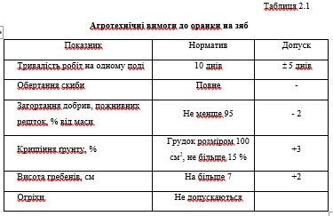
2.4. Методика розрахунку режимів функціонування агрегату
Змн.

Арк.

№ докум.

Підпис

Дата

Арк.

ДП 208.031бстн.468.021 ПЗ

Щоб обрати оптимальний швидкісний режим для роботи агрегату, враховуємо агротехнічні вимоги до ярусного плуга, для якого рекомендований діапазон робочих швидкостей становить 7–12 км/год. У цьому інтервалі трактор Т-150К може працювати на двох передачах — другій і третій.
За довідковими даними [19], з урахуванням ковзання, робочі швидкості агрегату на відповідних передачах такі:
друга передача — 7,8 км/год,

третя передача — 9,1 км/год.
Водночас, тягове зусилля, яке забезпечує трактор на стерні при цих режимах руху, становить:
41 кН на другій передачі,
33,5 кН на третій передачі.
Розрахунок максимально допустимої ширини захвату агрегату для обраних передач виконаємо за відповідною формулою [18]:

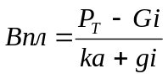, (2.1)
де  – вага трактора, кН, = 76 кН;
– схил поля, в частках одиниці, = 0,02;
– питомий тяговий опір плуга з врахуванням швидкості руху, кН / м⁴
– питома вага плуга, кН / м;
– глибина оранки, м, = 0,30 м.
З урахуванням швидкості руху агрегату, питомий тяговий опір плуга визначається за відповідною розрахунковою формулою:
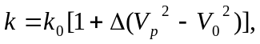 (2.2)
Змн.

Арк.

№ докум.

Підпис

Дата

Арк.

ДП 208.031бстн.468.021 ПЗ

де – питомий опір сівалки на швидкості руху 5 км /год, кН /м;
– темп приросту питомого опору, в частка одиниці;
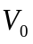 – 5 км /год.
Темп приросту питомого опору = 0,06.
Найбільш розповсюдженими ґрунтами в господарстві є важко суглинкові чорноземи з питомим опором 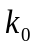 = 49 кН/м².
Отже, питомий опір плуга на вибраних передачах буде становити:
на другій 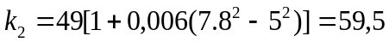 кН/м²,
на третій 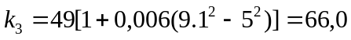 кН/м².
Питома вага плуга 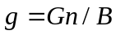 (тут 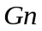 – вага плуга, = 12,6 кН; В – ширина захвату плуга, м, В = 1,6 м), тоді = 12,6 /1,6 ≈ 7,9 кН/м.
Отже, максимально допустима ширина захвату агрегату за заданих умов становитиме наступне значення:
на другій передачі

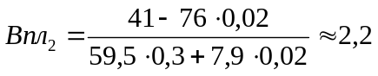м,

на третій передачі
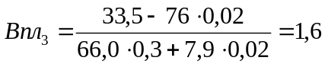 м.
Кількість корпусів плуга, яку здатен тягнути трактор на обраних передачах, можна обчислити за відповідною розрахунковою формулою.[19]:
Змн.

Арк.

№ докум.

Підпис

Дата

Арк.

ДП 208.031бстн.468.021 ПЗ

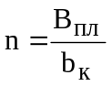, (2.3)
де b_{к} – ширина захвату корпуса, м, b_{к} = 0,4 м.
На другій передачі трактор зможе агрегатувати 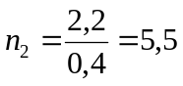 корпусів.
Оскільки плуг ПНЯ-4-40 є чотирьохкорпусним, то приймаємо, що 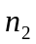 =4 корпуси.
На третій передачі трактор зможе агрегатувати
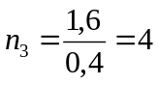 корпуси.
Виконаємо розрахунок тягового опору плуга на основі вихідних даних
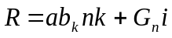. (2.4)
Тяговий опір плуга при роботі агрегату на вибраних передачах становитиме відповідне розрахункове значення:
на другій передачі
кН,
на третій передачі
кН.
Обчислимо коефіцієнт ефективності використання тягового зусилля трактора під час роботи на обраних передачах, скориставшись відповідною формулою:
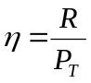. (2.5)

Коефіцієнт ефективного використання тягового потенціалу трактора за заданих умов дорівнює відповідному розрахунковому значенню:
Змн.

Арк.

№ докум.

Підпис

Дата

Арк.

ДП 208.031бстн.468.021 ПЗ

на другій передачі
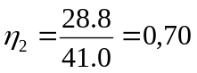,
на третій передачі
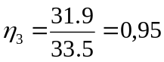.
Допустимий діапазон коефіцієнта використання тягового зусилля для тракторів Т-150 та Т-150К під час оранки становить 0,86...0,90.
Оскільки при роботі на третій передачі цей показник перевищує встановлені межі, можна дійти висновку, що оптимальним режимом для виконання оранки плугом ПНЯ-4-40 на тракторі Т-150К є друга передача.
2.5. Визначення продуктивності машинного комплексу
Норму виробітку агрегату визначимо за формулою:
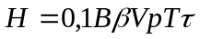, (2.6)
де 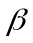 – коефіцієнт використання ширини захвату, =1,05...1,1;
– тривалість зміни, год., = 7 год.;
– коефіцієнт використання часу зміни.
Щоб обчислити коефіцієнт використання часу зміни, необхідно проаналізувати кінематичну схему руху агрегату та скласти відповідний баланс часу.
Для виконання оранки обираємо петльову схему руху агрегату з почерговим обробітком загінок «в склад» і «врозгін».
К оефіцієнт використання робочих ходів агрегату розраховується за відповідною формулою. [19]:
Змн.

Арк.

№ докум.

Підпис

Дата

Арк.

ДП 208.031бстн.468.021 ПЗ

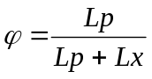, (2.7)
де 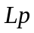 – робоча довжина загінки, м;
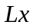 – довжина холостого ходу, м.

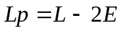, (2.8)
де – довжина поля, м;
 – ширина поворотної смуги, м.
Ширина поворотної смуги повинна бути кратною ширині захвату агрегату, тобто 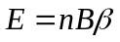 (тут – кратність проходу агрегату) і більшою за мінімальну ширину поворотної смуги 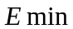, яку можна визначити за формулою [18]:
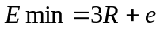, (2.9)
де  – радіус повороту агрегату, м;
– довжина виїзду, м.
Радіус повороту агрегату
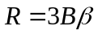. (2.10)
Приймаємо, що коефіцієнт використання ширини захвату 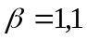, то одержимо:
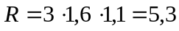м.
Довжину виїзду агрегату розраховують за відповідною формулою з урахуванням геометричних параметрів поля та маневреності техніки [19]:
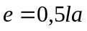, (2.11)
де 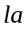 – кінематична довжина агрегату часу, м.
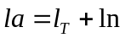, (2.12)
де 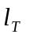 – кінематична довжина трактора, м, = 2,4 м;
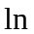 – кінематична довжина плуга, м, = 6,3 м.
Змн.

Арк.

№ докум.

Підпис

Дата

Арк.

ДП 208.031бстн.468.021 ПЗ

Тоді,
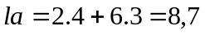 м, а
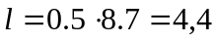 м.
Підставивши отримані значення у формулу (2.9), отримаємо наступне розрахункове значення.
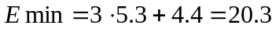 м.
Оскільки >, то при 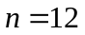, будемо мати
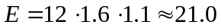 м.
Згідно з формулою (2.8), розрахункове значення робочої довжини загінки становитиме відповідне числове значення.
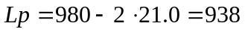 м.
Довжина холостого ходу агрегату визначається за спеціальною формулою, яка враховує конфігурацію поля та параметри розвороту.[18]:
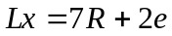. (2.13)
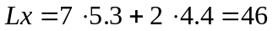 м.
Тоді, згідно (5.7), будемо мати:
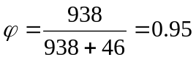.
Визначимо оптимальну ширину загінки [19]:
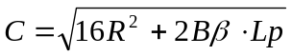 (2.14)

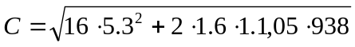= 64.3 м.
Або узгоджуючи її з парною шириною захвату, будемо мати 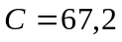 м.
К оефіцієнт використання часу зміни визначимо так [19]:
Змн.

Арк.

№ докум.

Підпис

Дата

Арк.

ДП 208.031бстн.468.021 ПЗ

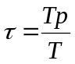, (2.15)
де 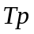 – чистий час роботи протягом змін, год;
– тривалість зміни, год, = 7 год.
Чистий (ефективний) час роботи агрегату протягом зміни обчислюється за відповідною формулою з урахуванням усіх продуктивних витрат часу.[19]:
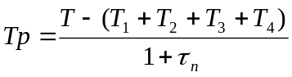, (2.16)
де 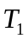 – тривалість підготовчо-заключних робіт, =4 хв;
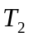 – норматив часу на щоденне технічне обслуговування агрегату (трактора – 24 хв, плуга – 8 хв, тобто = 32 хв);
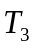– норматив часу на фізіологічні потреби: відпочинок 20 хв та особисті потреби 10 хв за зміну, тоді = 30 хв.
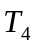 – переїзди агрегату протягом зміни, год, = 10 хв.
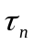 – коефіцієнт поворотів.
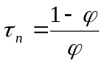. (2.17)
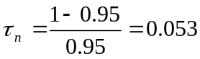.
Підставляючи ці дані в (5.16), будемо мати
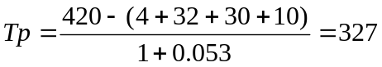 хв. або 5,44 год.
Отже, коефіцієнт використання часу зміни становитиме розрахункове значення, що характеризує ступінь ефективності використання робочого часу агрегату.
Змн.

Арк.

№ докум.

Підпис

Дата

Арк.

ДП 208.031бстн.468.021 ПЗ

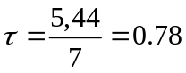
Норма виробітку агрегату визначається відповідним розрахунком і становитиме розрахункове значення, що характеризує обсяг виконаної роботи за зміну.
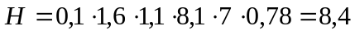 га.
2.6. Організаційні дії перед початком польових робіт

Перед початком основного обробітку необхідно очистити поле від залишків соломи, каміння та сторонніх предметів, а також вирівняти ерозійні промоїни. Поле слід розділити на загінки шириною 52,8 м. Поворотні смуги шириною 21 м відмежовуються контрольними борознами глибиною до 15 см, які виконуються плугом по розставлених віхах.

2.7. Підсумкові висновки
У цьому розділі подано узагальнені вимоги до обробітку ґрунту. Система обробітку під будь-яку культуру є ключовим елементом у загальній структурі технології її вирощування.
Оранка виступає завершальним етапом основного ґрунтообробітку. Її головною метою є формування сприятливих умов для збереження вологи, накопичення поживних речовин, а також забезпечення оптимального повітряного та теплового режимів у ґрунтовому середовищі.
У розділі наведено аналіз конструкцій плугів, а також виконано розрахунок операційно-технологічної карти на виконання оранки агрегатом у складі трактора Т-150К і плуга ПНЯ-4-40. В межах цього розрахунку визначено показники продуктивності, норму виробітку та довжину робочої загінки.
РОЗДІЛ 3.
Зм.

Арк.

№ докум.

Підпис

Дата

Арк.

ДП 208.031бстн.468.021. ПЗ

Розроб.

Шадура Я.

Перевір.

Хоменко С.М.

Реценз.

Н. Контр.

Герук С.М.

Затверд.

Руденко В.Г.

РОЗРОБКА ТА ОБҐРУНТУВАННЯ УДОСКОНАЛЕНОЇ КОНСТРУКЦІЇ ПЛУГА

Літера

Аркушів

ЖАТФК Гр. Аі-31бстн

РОЗРОБКА ТА ОБҐРУНТУВАННЯ УДОСКОНАЛЕНОЇ КОНСТРУКЦІЇ ПЛУГА
3.1. Опис змін у конструкції плуга для підвищення ефективності
До недавнього часу ярусні плуги використовувались переважно як спеціалізовані знаряддя для меліоративного обробітку ґрунтів, зокрема солонців, а також при підготовці ґрунту під бавовник.
Однак останнім часом спостерігається тенденція до їхнього активного впровадження у систему основного обробітку орних земель, які тривалий час експлуатувалися.
Принцип роботи ярусного плуга полягає у послідовному обробітку двох шарів ґрунту. Корпуси верхнього ярусу зрізають і подрібнюють поверхневий шар, після чого перевертають його та укладають у борозну, сформовану нижніми корпусами. Нижній ярус, своєю чергою, рихлить і перевертає глибші шари ґрунту, укладаючи їх поверх уже розміщеного верхнього шару. У результаті досягається ефективне заглиблення пожнивних залишків, бур’янів та органічних добрив на глибину 15–18 см і більше.
Такий тип обробітку забезпечує якісне загортання залишків рослинності й насіння бур’янів, що дозволяє суттєво скоротити витрати на передпосівну підготовку ґрунту, а іноді — повністю відмовитися від використання дорогих гербіцидів.
При заглибленні насіння бур’янів у нижній горизонт вони не проростають, що значно знижує рівень засміченості поля. Органічні добрива, зароблені на глибину, розкладаються повільніше в умовах обмеженого доступу повітря, що подовжує їхню дію до 5–7 років.
Завдяки цьому зменшується потреба в мінеральних добривах і гербіцидах, енергетичні витрати за аграрну ротацію знижуються у 1,5 раза, а загальна врожайність зростає на 20–30 %.

Начіпний двоярусний плуг моделі ПНЯ-4-40 призначений для виконання оранки ґрунтів під технічні культури на глибину до 35 см. Він ефективний на полях, не засмічених камінням чи сторонніми предметами, за умов питомого опору ґрунту до 0,09 МПа. Конструкція передбачає можливість демонтажу одного з корпусів для роботи у складних ґрунтових умовах.
Основні складові плуга: рама, робочі корпуси верхнього та нижнього ярусів, опорне колесо з гвинтовим механізмом регулювання глибини, причіп для борін та замок. Рама складається з основної, поздовжньої та поперечної балок, виготовлених із прямокутних сталевих труб. Нижні корпуси за конструкцією відповідають плугу ПН-4-40, тоді як верхні — адаптовані з плуга ПЯ-3-35. Більшість елементів, зокрема колесо, дисковий ніж, замок і причіп для борін, також мають спільну конструктивну основу з ПН-4-40.
Змн.

Арк.

№ докум.

Підпис

Дата

Арк.

ДП 208.031бстн.468.021 ПЗ

У процесі роботи верхні корпуси зрізають та розпушують верхній шар ґрунту до 18 см, вкладаючи його в борозну, яку утворюють нижні корпуси. Останні, в свою чергу, обробляють глибший шар до 20 см і укладають його поверх раніше обробленого шару.
Покращення тягово-зчіпних властивостей трактора досягається шляхом зниження коефіцієнтів опору коченню і буксування, а також підвищення коефіцієнтів зчеплення і ефективності ходової частини. Збільшити зчіпну вагу машини — один із методів підвищення коефіцієнта зчеплення рушіїв із ґрунтом.
Слід ураховувати, що використання начіпних машин із глибинним регулюванням, яке залежить від положення опорних коліс і плаваючого режиму гідросистеми трактора, може негативно впливати на силу зчеплення. Це, своєю чергою, знижує тягові властивості агрегату та ефективність роботи.
Модернізація двоярусного плуга ПНЯ-4-40 полягає у трансформації його з навісного варіанту в причіпний. Така зміна дозволяє суттєво покращити тягово-зчіпні характеристики трактора Т-150К, підвищити продуктивність агрегату під час оранки та зменшити витрати пального на гектар.
У рамках цього проекту запропоновано конструкцію спеціального причіпного візка (див. конструктивний розділ), основою якого є зварна рама, що спирається на два пневматичних колеса. Для з’єднання візка з трактором використовується дишло. Переведення плуга з робочого у транспортне положення відбувається за допомогою гідроциліндра.
Для безпечного транспортування на далекі відстані, у конструкції передбачено додаткову тягу, яка проходить паралельно гідроциліндру і фіксується до кронштейна за допомогою осі. Це рішення запобігає самовільному опусканню плуга під час руху.
Змн.

Арк.

№ докум.

Підпис

Дата

Арк.

ДП 208.031бстн.468.021 ПЗ

Відмінною особливістю конструкції є асиметричне розташування осей коліс візка — вони не знаходяться в одній горизонтальній площині. Під час роботи праве колесо пересувається борозною, а ліве — по поверхні поля, що дозволяє рамі візка з навішеним плугом залишатися горизонтальною.
У такому положенні плуг спирається на три точки, що забезпечує краще копіювання рельєфу, стабільну глибину обробітку та підвищену стійкість як у горизонтальному, так і вертикальному напрямках.
3.2. Розрахунок параметрів, необхідних для функціонування плуга

Розміщення робочих органів на рамі плуга виконується у відповідному порядку. Відстань між носками лемешів окремих корпусів у поздовжньому напрямку (див. рис. 3.1) обчислюється за відповідною формулою. [4]:
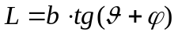, (3.1)
де ϑ – кут установки леза лемеша до стінки борозни, град;
b – ширина захвату корпуса, м;
– кут терті ґрунту по сталі, град.
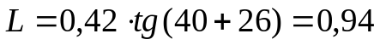 м.

Довжину польової дошки розрахуємо за відповідним алгоритмом, виходячи з конструктивних параметрів плуга та умов його роботи. [4]
Змн.

Арк.

№ докум.

Підпис

Дата

Арк.

ДП 208.031бстн.468.021 ПЗ

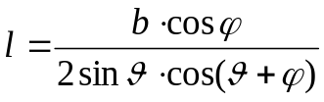 . (3.2)
Підставивши в (4.2) дані, будемо мати
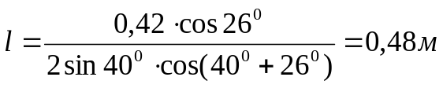.
Приймаємо довжину польової дошки 450 мм, ширину її – 160 мм, а товщину – 15 мм.
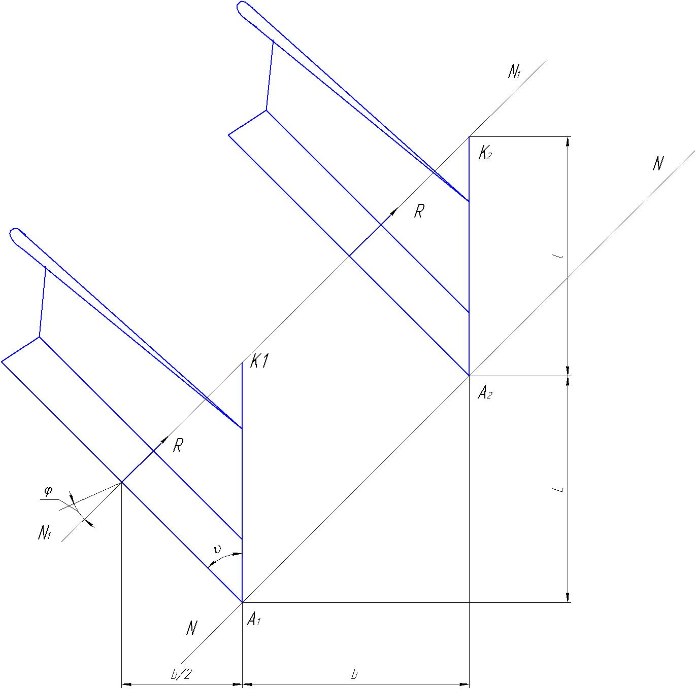

Рис. 3.1. Схема до визначення основних параметрів плуга.
Визначимо діаметр дискового ножа [20]:
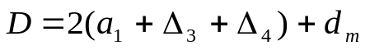, (3.3)

де а₁ – глибина ходу корпуса верхнього ярусу плуга, м;
Змн.

Арк.

№ докум.

Підпис

Дата

Арк.

ДП 208.031бстн.468.021 ПЗ

∆₃ – різниця між глибиною ходу дискового ножа і корпуса верхнього ярусу плуга, м;
∆₄ – відстань між фланцем маточини і поверхнею ґрунту, м;
d_{m} – діаметр маточини дискового ножа, м.
Підставивши в (3.2) дані, будемо мати
D = 2 (0,15 + 0,02 +0,02) + 0,1 = 0,39 м.
Приймаємо діаметр дискового ножа D = 400мм.
Відстань від нижньої частини рами до опорної поверхні корпуса H_{p} залежить від розмірів скиби і висоти стерні.
Величина H_{p} вибирається із умови вільного проходження скиби ґрунту і визначається так [4]:
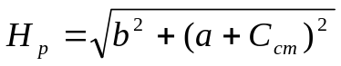 , (3.4)
де С_{ст} – висота стерні, м;
а- глибина оранки верхнього ярусу, а=0,15 м.
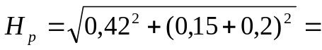0,55 м.
Приймаємо відстань від нижньої частини рами до опорної поверхні корпуса H_{p} = 600 мм.
Корпус верхнього ярусу встановлено зі зміщенням на 430 мм вперед відносно основного корпусу плуга. Дисковий ніж закріплений на спеціальному кронштейні перед останнім корпусом верхнього ярусу.
Стабільність руху плуга на встановленій глибині обробітку та при визначеній ширині захвату досягається за умови дотримання рівноваги сил, що впливають на знаряддя у вертикальній та горизонтальній площинах.
Під час оранки на плуг діє комплекс сил, які різняться за величиною та напрямком. Процеси, що відбуваються під час роботи плуга, мають складну динамічну природу. Тому на першому етапі аналізу обмежуються розглядом статичних умов рівноваги, що відповідає рівномірному прямолінійному руху плуга на заданій глибині обробітку. При цьому сили опору ґрунту, які діють на плуг, розглядаються як зосереджені та прикладені в конкретних точках.
Умови рівноваги можна визначити як аналітичними методами, так і графічно. Вони описуються шістьма рівняннями — трьома для проекцій сил на координатні осі та трьома для моментів сил відносно цих осей. Для забезпечення стійкого руху необхідно, щоб сума всіх проекцій сил та відповідних моментів дорівнювала нулю, тобто: [20]:
Змн.

Арк.

№ докум.

Підпис

Дата

Арк.

ДП 208.031бстн.468.021 ПЗ

∑ Х = 0; ∑ M_{x}(F) = 0;
∑ Y = 0; ∑ M_{y}(F) = 0;
∑ Z = 0. ∑ M_{z}(F) = 0.
Проведемо розрахунок стійкості удосконаленого плуга. Вихідними даними для цього плуга є: питомий опір ґрунту К = 50 кПа, глибина оранки для основного корпуса а = 20 см, а для корпусу верхнього ярусу а = 15 см, напрям дії сили R_{z} під кутом 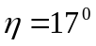 , напрям дії сили руху R_{xy} під кутом 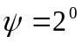, кут тертя ґрунту по сталі 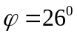.
Визначимо тяговий опір корпуса нижнього ярусу плуга [19]:
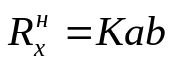, (3.5)
де К – питомий опір ґрунту, кПа;
а – глибина обробітку ґрунту, м;
b – ширина захвату корпуса, м.
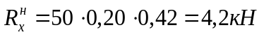.
Розрахуємо вертикальну складову сили тягового опору, що діє на корпус нижнього ярусу плуга, виходячи з параметрів роботи та розташування робочих органів.
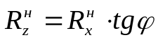. (3.6)
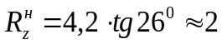 кН.
Визначимо модуль сили 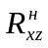 за формулою [20]
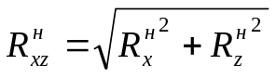. (3.7)
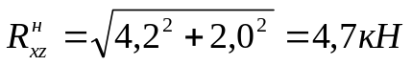.
Визначимо рівнодійну сил реакцій ґрунту, які діють на робочі поверхні корпусів нижнього ярусу плуга, з урахуванням їхнього просторового розташування та характеру взаємодії з оброблюваним середовищем. [20
Змн.

Арк.

№ докум.

Підпис

Дата

Арк.

ДП 208.031бстн.468.021 ПЗ

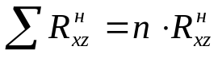 , (3.8)
де n – кількість корпусів нижнього ярусу плуга.
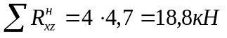.
Розрахуємо силу тертя, що виникає між польовими дошками плуга та стінками борозни, враховуючи тиск, площу контакту і коефіцієнт тертя матеріалів. [20]:
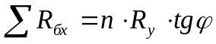 , (3.9)
де R_{y} – бокова сила тиску на польову дошку;
– кут тертя ґрунту по сталі.
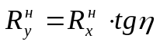 , (3.10)
де – кут напряму дії сили 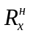.
Вважати, що рівнодіюча сил тертя 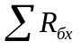прикладена до середини польової дошки:
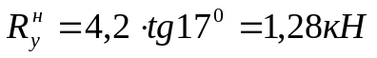,
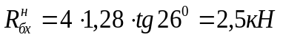.
Обчислимо силу реакції ґрунту, яка діє на робочі поверхні корпусів нижнього ярусу плуга в горизонтальній площині, з урахуванням напрямку дії сил опору та конфігурації корпусів. [20]
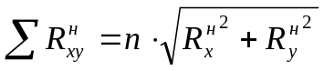. (3.11)
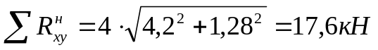.
Розрахуємо сумарну силу реакції стінок борозни, яка діє на польові дошки нижніх корпусів плуга, враховуючи контактні взаємодії та розподіл навантаження вздовж робочої поверхні. [20]
Змн.

Арк.

№ докум.

Підпис

Дата

Арк.

ДП 208.031бстн.468.021 ПЗ

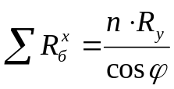, (3.12)
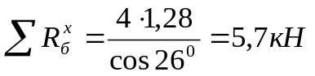.
Розрахуємо тяговий опір, що чиниться корпусом верхнього ярусу плуга, з урахуванням його конструктивних параметрів та умов взаємодії з ґрунтом. [19]:
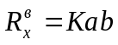, (3.13)
де К – питомий опір ґрунту, кПа;
а – глибина обробітку ґрунту, м;
b – ширина захвату корпуса, м.
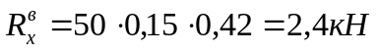.
Обчислимо вертикальну складову сили тягового опору, яка виникає під дією корпусу верхнього ярусу плуга під час роботи з ґрунтом. [20]
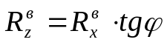. (3.14)
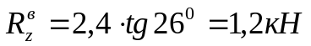.
Визначимо модуль сили 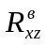 за формулою [20]
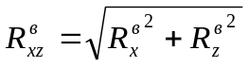. (3.15)
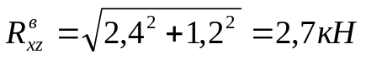.
Розрахуємо рівнодійну реакційних сил ґрунту, що діють на робочі поверхні корпусів верхнього ярусу плуга, з урахуванням їх просторового розташування та характеру обробітку ґрунту. [20]:
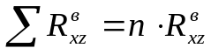 , (3.16)
де n–кількість корпусів верхнього ярусу плуга.
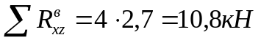.
Обчислимо силу тертя, що виникає між польовими дошками корпусів верхнього ярусу плуга та стінками відповідних борозен, з урахуванням контактного тиску і коефіцієнта тертя. [20]:
Змн.

Арк.

№ докум.

Підпис

Дата

Арк.

ДП 208.031бстн.468.021 ПЗ

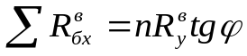, (3.17)
де 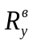 – бокова сила на польових дошках корпусів верхнього ярусу плуга;
– кут тертя ґрунту по сталі.
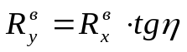, (3.18)
де – кут напряму дії сили 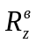.
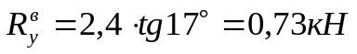.
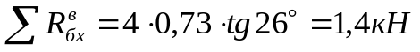.
Розрахуємо силу реакції ґрунту, що діє на робочі поверхні корпусів верхнього ярусу плуга в горизонтальній площині, з урахуванням напряму дії сил і геометрії оброблюваного шару. [20]
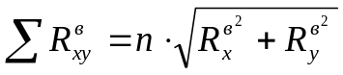. (3.19)
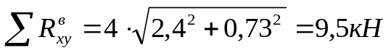.
Обчислимо сумарну силу реакції стінок борозен, яка впливає на польові дошки корпусів верхнього ярусу плуга, враховуючи характер контакту та розподіл навантаження вздовж їхньої робочої довжини. [20]:
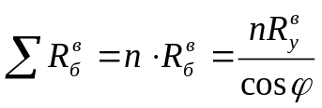. (3.20)
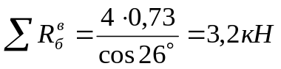.
Знайдемо сумарний опір плуга [20]:
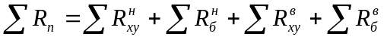, (3.21)
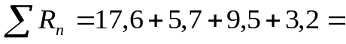 36,0 кН.

3.3. Аналіз конструктивних змін та їх вплив на робочі показники

Розрахунок пальця причіпного пристрою на зріз
Змн.

Арк.

№ докум.

Підпис

Дата

Арк.

ДП 208.031бстн.468.021 ПЗ

Схема для розрахунку пальця представлена на рис. 3.2.
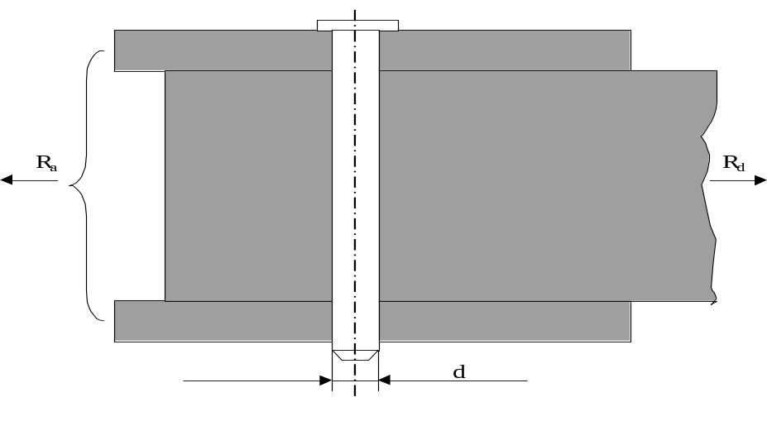
Рис. 3.2. Схема дії сил на палець.
Для визначення діаметра пальця необхідно знати зусилля, яке прикладене до нього під час роботи плуга. Це зусилля буде дорівнювати (див. розд. 5) 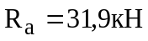. Розрахункове зусилля визначимо за формулою:
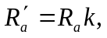 (3.22)
де -коефіцієнт, який враховує короткочасні перевантаження в процесі роботи,
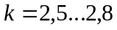.
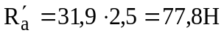
Діаметр пальця визначимо із формули [16]:
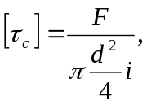 (3.23)
де 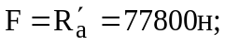
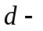 діаметр пальця, мм;
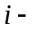 число площин зрізу, 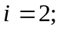
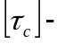допустима напруга зрізу, Н/мм² .
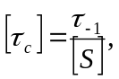 (3.24)
де 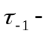гранична напруга для сталі 15,
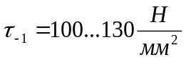;
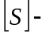допустимий коефіцієнт безпеки [16];
Змн.

Арк.

№ докум.

Підпис

Дата

Арк.

ДП 208.031бстн.468.021 ПЗ

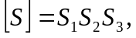 (3.25)
де 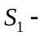 коефіцієнт, який враховує ступінь точності розрахунку, 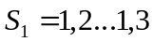, приймаємо 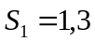 [16];
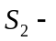 коефіцієнт, який враховує ступінь однорідності механічних якостей матеріалу, 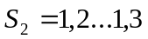. Приймаємо 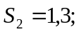
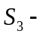 коефіцієнт, який враховує ступінь відповідальності деталі, 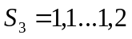, Приймаємо 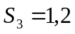.

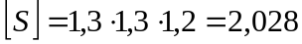.
Тоді, 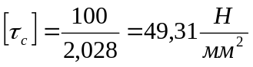.
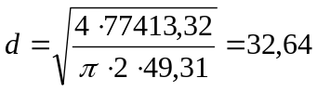мм.
З врахуванням можливих підвищених перевантажень приймаємо 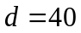мм.
Тоді, дійсна напруга зрізу буде дорівнювати
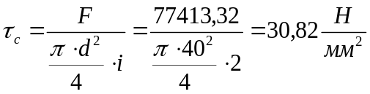
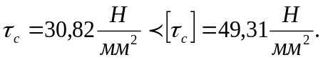

Розрахунок зварного з’єднання
Для визначення сил, які діють на зварний шов скористаємося рис. 3.3.
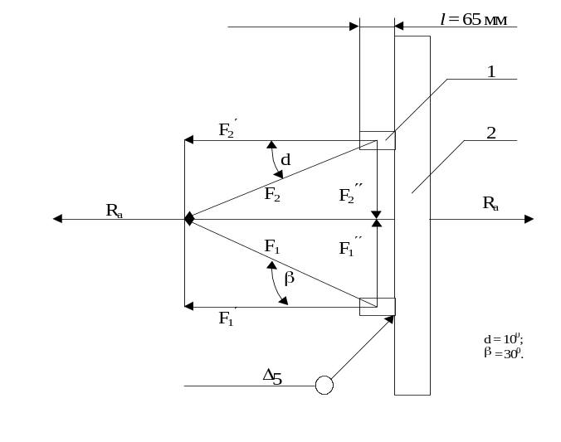
Рис 3.3. Схема дії сил
- вухо; 2-балка
Максимальне зусилля в зварному вузлі виникає в зоні приєднання вушка для фіксації тягового гака до поперечної балки рами. У цьому випадку зварний шов зазнає дії сили, спрямованої на розтяг.
Змн.

Арк.

№ докум.

Підпис

Дата

Арк.

ДП 208.031бстн.468.021 ПЗ

Напруження, що виникає у зварному з’єднанні, визначимо за відповідною розрахунковою формулою, враховуючи характер дії навантаження. [17]:
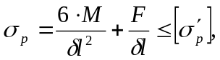 (3.26)

де  згинаючий момент, Нм;
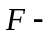 прикладена сила, Н;
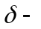 товщина більш тонкої деталі, 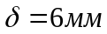;
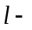 довжина шва, мм.
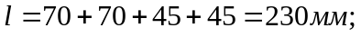
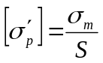,
де 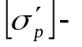допустима напруга на розтяг;
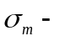межа текучості, для сталі 15, 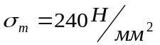;
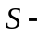запас міцності, для металевих конструкцій 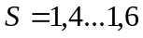.
Приймаємо 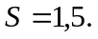
Тоді 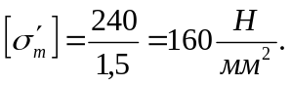
На провушини діють сили розриву 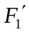і 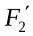, а також згинаючі сили 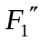і 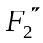(див. рис. 4.2).
Змн.

Арк.

№ докум.

Підпис

Дата

Арк.

ДП 208.031бстн.468.021 ПЗ

Визначаємо силу розриву .
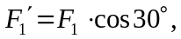 (3.27)
де 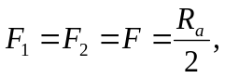
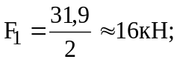
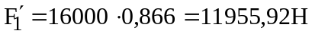
Визначаємо згинаючу силу
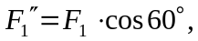
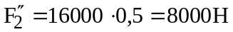
Визначимо момент, що створюється під дією сили, виходячи з її величини та плечного відстані до осі обертання.
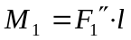 (3.28)
де плече сили , 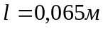 (див. рис. 3.3),
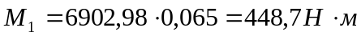
Одержані дані підставляємо у формулу (4.26 )
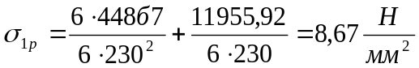
Визначаємо силу розривудля другої провушини
Розрахуємо величину згинаючої сили, яка діє на конструктивний елемент у заданих умовах навантаження.
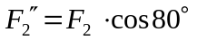
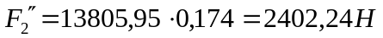
Обчислюємо згинальний момент, що виникає під дією прикладеної сили, з урахуванням відстані до точки прикладання.
Тоді, 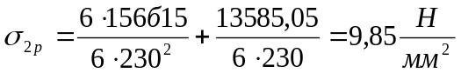
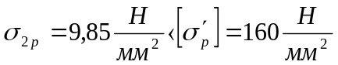

Розрахунок і вибір гідроциліндра для підняття плуга у транспортне положення
Змн.

Арк.

№ докум.

Підпис

Дата

Арк.

ДП 208.031бстн.468.021 ПЗ

Для визначення зусилля підняття плуга використовуємо рис. 3.4.
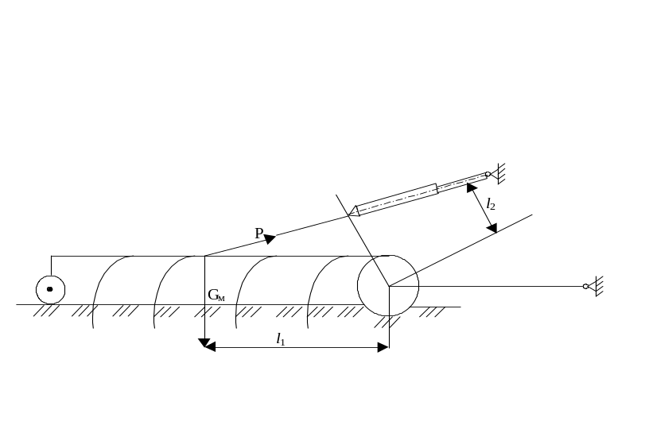
Рис. 3.4. Схема дії сил на механізм піднімання плуга.

Визначаємо зусилля Р при піднятті машини із землі за формулою [20]:
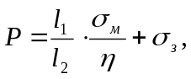 (3.29)
де 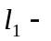плече сили Р, 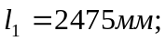(див. графічну частину проекту);
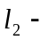 плече сили 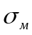,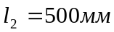 (див. графічну частину проекту);
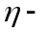коефіцієнт, який враховує втрати у шарнірах, 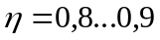,
приймаємо 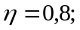
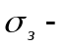опір пластів землі відриву.
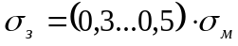
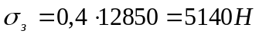
Тоді, 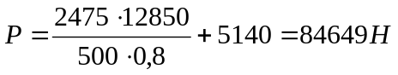
За найденою силою Р визначаємо діаметр гідроциліндра. Для підняття плуга, зусилля яке розвивається гідроциліндром повинно перевищувати Р, тому задаємо Р = 85000 Н.
Змн.

Арк.

№ докум.

Підпис

Дата

Арк.

ДП 208.031бстн.468.021 ПЗ

Робочий тиск приймаємо рівним Р = 8 МПа, маючи на увазі можливі перевантаження до 50 %.
Визначаємо діаметр циліндра за формулою [20]:
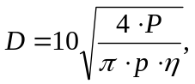 (3.30)
де ККД гідроциліндра, 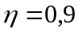.
Тоді, 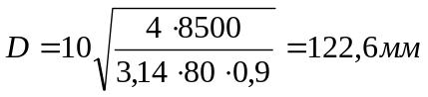
Приймаємо гідроциліндр Ц-125630.

Розрахунок на міцність вісі колеса візка
Для визначення сил, які діють на вісь колеса візка використовуємо рис. 3.5.
Для визначення зусилля, яке діє на вісь візка складаємо суму моментів відносно точки А.
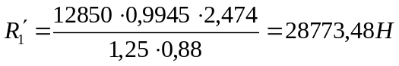
Визначаємо дійсну силу, яка діє на вісь
.
Враховуючи ще вагу візка, яка теж діє на вісь, знаходимо сумарну силу:
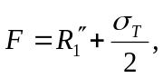 (3.31)
де 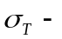 вага візка, 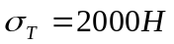
Змн.

Арк.

№ докум.

Підпис

Дата

Арк.

ДП 208.031бстн.468.021 ПЗ

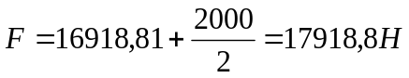

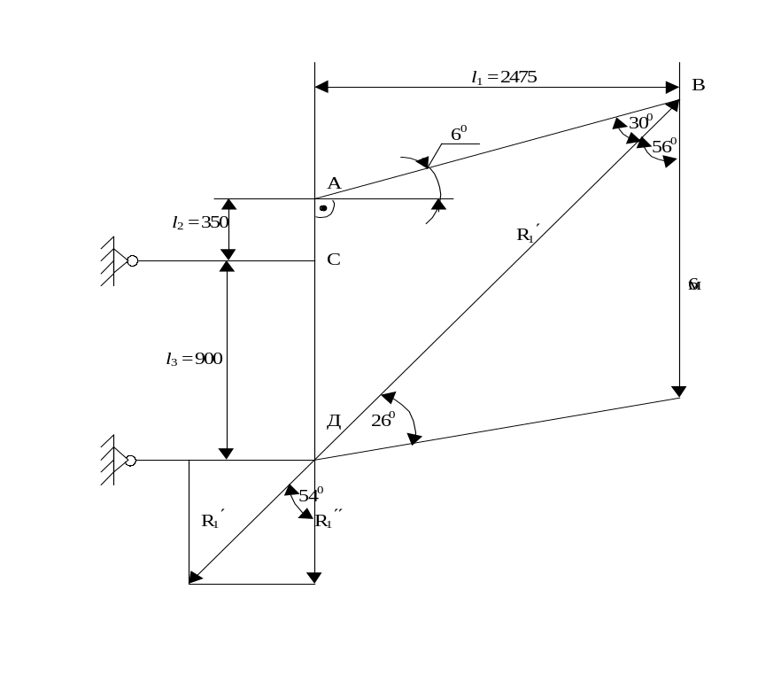
Рис. 3.5. Схема для визначення сил .
Визначаючи напруги в осях теліжки враховуємо її нахил у транспортному положенні (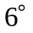). Для знаходження величини зміщення сили використовуємо рис. 3.6.
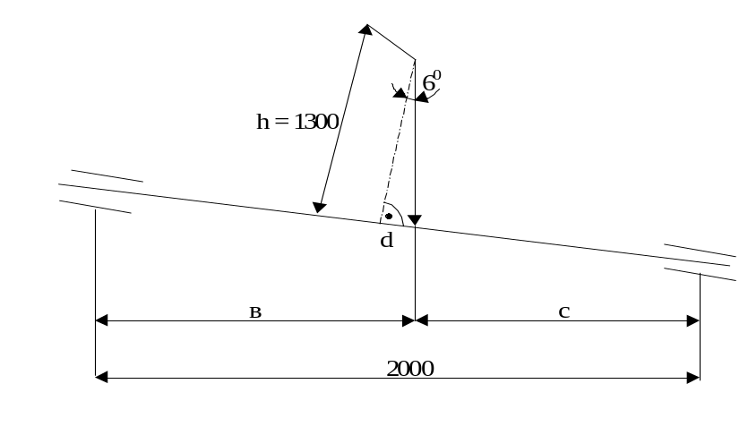
Рис. 3.6. Схема для визначення зміщення сили.
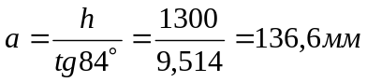
Визначаємо реакції в опорах використовуючи рис. 3.7.
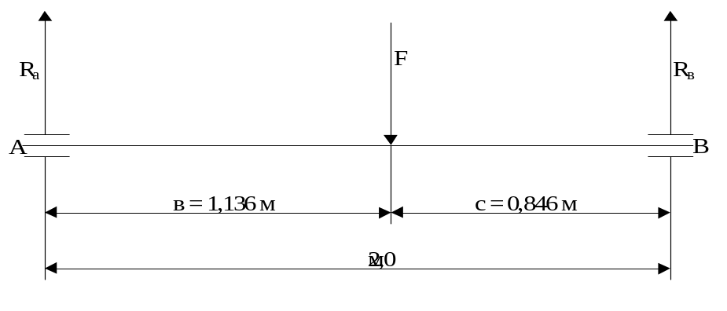
Рис. 3.7. Схема дії сил.
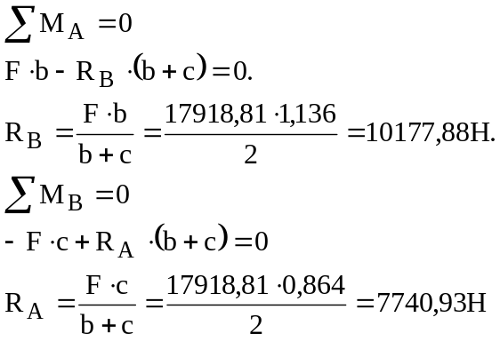
Із роз рахунків бачимо, що опора В навантажена більше. Виходячи із цього розраховуємо напругу згину для осі цього колеса.
Змн.

Арк.

№ докум.

Підпис

Дата

Арк.

ДП 208.031бстн.468.021 ПЗ

Будуємо епюру згинаючого моменту рис. 3.8.

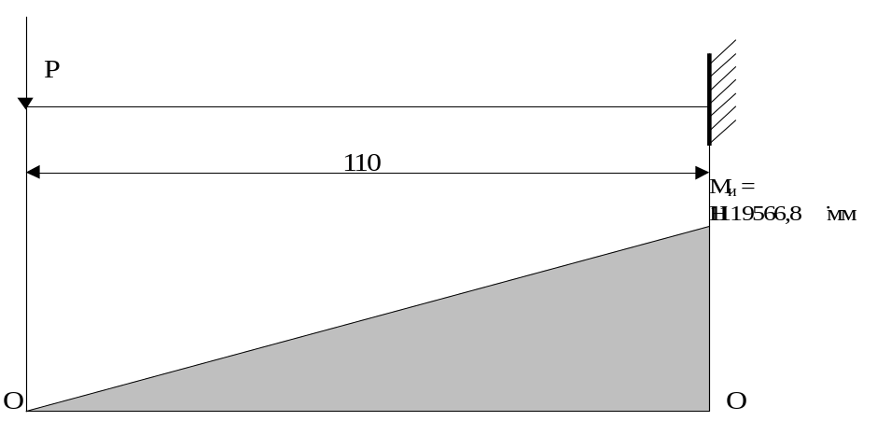
Рис. 3.8. Епюра згинаючого моменту.
Знаходимо розрахункові напруги за формулою [16]:
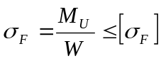 (3.32)
де 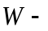м омент опору, мм³ ,
Змн.

Арк.

№ докум.

Підпис

Дата

Арк.

ДП 208.031бстн.468.021 ПЗ

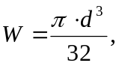 (3.33 )
де діаметр осі, мм.
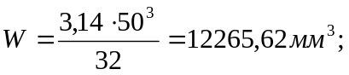
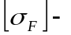 допустима напруга згину [16].
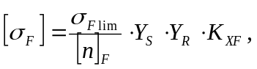 (3.34)
де 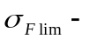межа міцності при еквівалентному числі циклів
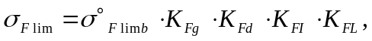
де 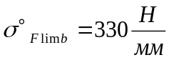;
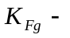коефіцієнт, який враховує шорсткість поверхні, 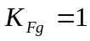;
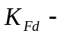коефіцієнт, який враховує вплив деформаційного зміцнення, 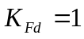;
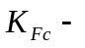коефіцієнт, який враховує вплив двостороннє прикладення навантаження при односторонньому навантаженні, 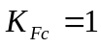;
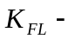коефіцієнт довговічності, 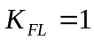;
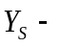коефіцієнт, який враховує градієнт напруги, 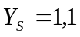;
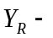коефіцієнт, який враховує шорсткість, 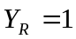;
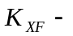коефіцієнт, який враховує розміри осі, 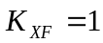;
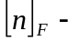коефіцієнт запасу міцності.
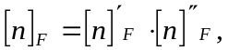 (3.35)
де 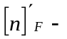 коефіцієнт, який враховує стабільність якостей матеріалу, 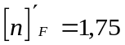 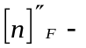 коефіцієнт, який враховує спосіб одержання заготовки, 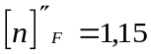.
Тоді, 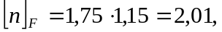
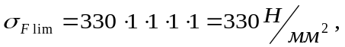
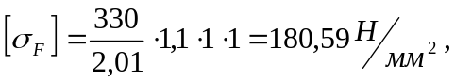
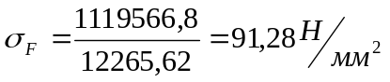
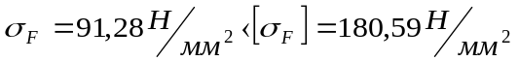.
Змн.

Арк.

№ докум.

Підпис

Дата

Арк.

ДП 208.031бстн.468.021 ПЗ

РОЗДІЛ 4.
Зм.

Арк.

№ докум.

Підпис

Дата

Арк.

ДП 208.031бстн.468.021. ПЗ

Розроб.

Шадура Я.

Перевір.

Хоменко С.М.

Реценз.

Н. Контр.

Герук С.М.

Затверд.

Руденко В.Г.

БЕЗПЕЧНІСТЬ ТЕХНОЛОГІЧНИХ ПРОЦЕСІВ І ЕКОЛОГІЧНА БЕЗПЕКА

Літера

Аркушів

ЖАТФК Гр. Аі-31бстн

БЕЗПЕЧНІСТЬ ТЕХНОЛОГІЧНИХ ПРОЦЕСІВ І ЕКОЛОГІЧНА БЕЗПЕКА

4.1. Потенційні ризики під час вирощування озимої пшениці
Відповідно до положень ДСТУ EN 61310 усі шкідливі виробничі чинники класифікуються на чотири основні групи: фізичні, хімічні, біологічні та психофізіологічні.
До фізичних факторів належать різні небезпеки, пов’язані з роботою машин та механізмів: рухомі частини обладнання, гострі елементи конструкцій, нерівні або шорсткі поверхні, експлуатація на висоті, обриви конструкцій, вплив електричного струму, а також порушення норм мікроклімату, шуму, вібрації, запиленості, загазованості, рівня освітлення тощо.
Хімічні чинники включають речовини, що впливають на організм людини різним чином:
- токсичні — небезпечні через свою летальну дію при певних дозах;
- сенсибілізуючі — викликають алергії, астматичні реакції, ураження крові (пил зерна, борошна, пил рослин, таких як амброзія, полин, лобода тощо);
- подразнюючі — провокують запальні процеси шкіри та слизових (наприклад, аміак, хлор, розчинники, фарби);
- канцерогенні та бластогенні — сприяють розвитку новоутворень;
- мутагенні — здатні змінювати генетичний матеріал або впливати на репродуктивну функцію.
Біологічні фактори включають патогенні мікроорганізми (віруси, бактерії, грибки) та шкідливі впливи макроорганізмів (наприклад, окремі види рослин і тварин).
Психофізіологічні загрози пов’язані з перевантаженнями організму: як фізичними, так і нервово-психічними (емоційне та розумове перенапруження, монотонність роботи, перевантаження аналізаторів тощо).
Усі зазначені групи шкідливих факторів можуть виникати під час виконання робіт, пов’язаних з вирощуванням та збиранням озимої пшениці, що потребує обов’язкового врахування при організації безпечних умов праці.

4.2. Розробка комплексу заходів для покращення умов праці
Змн.

Арк.

№ докум.

Підпис

Дата

Арк.

ДП 208.031бстн.468.021 ПЗ

Охорона праці — це цілісна система законодавчих норм, соціально-економічних, організаційних, технічних і медико-профілактичних заходів, спрямованих на забезпечення безпечних умов праці, збереження здоров’я та працездатності працівників у процесі виконання трудових обов’язків. Її основними складовими є трудове законодавство, виробнича санітарія, безпечне використання технічних засобів у сільському господарстві, включаючи дотримання вимог пожежної безпеки.
Правове регулювання у сфері праці здійснюється на основі Конституції України, Кодексу законів про працю та Закону України «Про охорону праці».
Як наукова дисципліна, охорона праці охоплює теоретичні та прикладні аспекти забезпечення безпеки у трудовій діяльності, запобігання виробничим травмам, профзахворюванням, отруєнням, а також аваріям і техногенним катастрофам.
Одним з основних факторів, які впливають на організм людини під час роботи на сільськогосподарській техніці, є вібрація та шум. Граничний рівень шуму в кабінах колісних тракторів не повинен перевищувати 80 дБа. При цьому технічне оснащення кабіни має відповідати вимогам заводу-виробника.
Безпечна експлуатація механізованих агрегатів можлива лише за умови їх повної комплектації та наявності всіх необхідних захисних пристроїв і огороджень. Технічна справність машин перевіряється згідно з чинними нормативами (наприклад, НАОП 2.0.00-2.01-83, ОСТ 46.0.141-83).
Для запобігання наїзду причіпного обладнання на трактор, усі причіпні та навісні машини повинні жорстко з’єднуватись відповідними зчіпними пристроями та фіксуватись шплінтами у місцях приєднання.
Перед виконанням робіт машинно-тракторним агрегатом поле необхідно ретельно підготувати: засипати ями та канави, а також позначити віхами всі перешкоди, які неможливо усунути.
Керувати тракторами на схилах дозволяється лише кваліфікованим трактористам-машиністам не нижче II класу з досвідом роботи не менше трьох років. Вони повинні пройти спеціальну підготовку і відповідні інструктажі з безпеки. Додатково бригадир або відповідальна особа має видати наряд із зазначенням маршруту та рекомендацій щодо безпечного виконання завдань.
Очищення сільськогосподарських машин дозволяється виконувати лише при повністю зупиненому агрегаті. У разі потреби заміни лемешів або робочих органів культиватора в польових умовах необхідно спочатку від’єднати машину від трактора або заглушити двигун. Після цього під раму обов’язково слід встановити надійні підставки. (ДНАОП 2.2.00 - 1.01 - 86 від 12.12.86).

Техніка безпеки під час оранки.
Змн.

Арк.

№ докум.

Підпис

Дата

Арк.

ДП 208.031бстн.468.021 ПЗ

Основні вимоги з безпеки під час експлуатації трактора з плугом:
- До обслуговування агрегату допускаються лише ті працівники, які пройшли відповідний інструктаж із техніки безпеки з обов’язковим записом у журналі реєстрації.
- Роботи слід виконувати виключно в належному спецодязі.
- Усі ручні операції дозволено проводити лише після повної зупинки двигуна.
- Підтягування, заміна або ремонт деталей виконуються тільки при вимкненому двигуні внутрішнього згоряння.
- Заборонено перебувати в зоні обертання рухомих частин або поруч із плугом під час його роботи, особливо під час поворотів агрегату.
- Для ремонтних робіт дозволяється використовувати лише справний та призначений для цього інструмент.
- Необхідно перевірити надійність усіх захисних елементів і вузлів, що обертаються.
- Контролюється надійність з’єднання шлангів гідросистеми як із боку трактора, так і з боку плуга. У разі виявлення несправностей їх слід негайно усунути або замінити.
- Причіпне та навісне обладнання повинне бути технічно справним.
- Всі болтові та шплінтовані з’єднання мають бути надійно зафіксовані. У випадку виявлення несправностей — провести їх усунення.
- Перед початком роботи необхідно провести детальну перевірку функціонування всіх робочих органів плуга.
За виконанням вимог з охорони праці зобов’язані стежити головний інженер або фахівець з охорони праці. Для підвищення рівня безпеки на підприємстві рекомендується реалізувати такі заходи:
актуалізувати наявні інструкції з охорони праці та розробити нові для сучасних умов;
дотримуватись визначеної періодичності та обсягів інструктажів;
обладнати інформаційні куточки з охорони праці наочними матеріалами;
організовувати регулярне навчання та тестування працівників.

Усі вимоги мають відповідати чинним нормативам, зокрема "Правилам техніки роботи на тракторах, сільськогосподарських і спеціалізованих машинах".
Допуск до роботи

Працівники машинно-тракторних агрегатів повинні:
Змн.

Арк.

№ докум.

Підпис

Дата

Арк.

ДП 208.031бстн.468.021 ПЗ

мати посвідчення на право керування відповідною технікою;
пройти інструктаж з охорони праці на робочому місці;
при зміні машини — пройти повторний інструктаж.
Перед початком роботи тракторист зобов’язаний перевірити технічний стан агрегату (гальма, рульове керування, зчеплення, стан робочих органів тощо).
Вимоги безпеки під час роботи на тракторі
Перед запуском двигуна:
оглянути трактор, прибрати сторонні предмети;
перевірити нейтральне положення важеля перемикання передач;
встановити важіль гідросистеми та ВВП у нейтральне положення.
Перед початком руху:
переконатись у відсутності людей поблизу техніки;
перевірити зайнятість причіпниками робочих місць;
подати попереджувальний сигнал.
Під час роботи забороняється:
стрибати з трактора чи навісних знарядь;
здійснювати різкі маневри на схилах;
передавати керування іншим особам;
перевозити людей у причепах;
працювати без належного освітлення у темний час доби.
Безпека під час ремонту
У стаціонарних умовах:
роботи проводять лише при заглушеному двигуні (за винятком окремих діагностик);
не дозволяється працювати з машиною, встановленою лише на домкратах або сторонніх предметах;
заборонено піднімати агрегати тросами без захватів.
У польових умовах:
не дозволяється ремонт машин у русі;
використовувати лише справні підйомники;
визначити безпечний маршрут руху техніки;
обслуговування проводити у денний час;

заборонено працювати з несправною гідравлікою, відкручувати штуцери під тиском;
Змн.

Арк.

№ докум.

Підпис

Дата

Арк.

ДП 208.031бстн.468.021 ПЗ

не використовувати випадкові предмети як опору.
Безпека під час польових робіт
очищення робочих органів здійснюється лише після зупинки агрегату;
заборонено розрівнювати насіння в ящиках руками, підіймати маркери та проводити засипку насіння під час роботи сівалки;
при роботі збиральної техніки не допускається ремонт, регулювання та мастило без зупинки й заглушення двигуна.
Пожежна безпека
техніка з електропуском має бути оснащена вимикачами акумулятора;
електропроводка має бути справною й захищеною;
заправка паливом проводиться на відстані не ближче 30 м від поля, лише при заглушених двигунах;
при загорянні пального використовують пісок, землю, вогнегасники, але не воду.
До технічних засобів пожежогасіння, крім спецмашин, можуть залучатись мийні установки, паливозаправники та дощувальні машини.

4.3. Загальні висновки
Приведений аналіз стану охорони праці, запропоновані заходи по покращенню охорони праці, висвітлено питання пожежної безпеки в господарстві, а також екологічні аспекти при вирощуванні озимої пшениці.
Описані основні вимоги правил техніки безпеки під час роботи на агрегатах.

РОЗДІЛ 5
Зм.

Арк.

№ докум.

Підпис

Дата

Арк.

ДП 208.031бстн.468.021. ПЗ

Розроб.

Шадура Я.

Перевір.

Хоменко С.М.

Реценз.

Н. Контр.

Герук С.М.

Затверд.

Руденко В.Г.

ТЕХНІКО – ЕКОНОМІЧНІ ПОКАЗНИКИ ПРОЕКТУ

Літера

Аркушів

ЖАТФК Гр. Аі-31бстн

ТЕХНІКО – ЕКОНОМІЧНІ ПОКАЗНИКИ ПРОЕКТУ

5.1. Розрахунок продуктивності агрегатів

Для визначення економічної ефективності при обробітку ґрунту для прикладу беремо плуг ПНЯ-4-42.
Змінну продуктивність агрегату W, га/зм розраховуємо за формулою:
W = 0,1·B_{p} ·V·Т· (5.1)
де В_{р} - ширина захвату машини, м;
V - швидкість руху агрегату, км/год;
- коефіцієнт використання часу зміни, = 0,78.
Для базової моделі ПНЯ-4-42 продуктивність дорівнює:
W_{б}= 0,1·1,76·7,8·7·0,78 = 6,8 га/зм,
а для модернізованої продуктивність становить:
W_{м}= 0,1·1,76·9,1·7·0,78 = 7,9 га/зм.
Визначаємо продуктивність агрегату П, га/люд-год з розрахунку на людино-годину:
П= (5.2)
де t - кількість обслуговуючого персоналу, t=1

5.2. Розрахунок затрат праці

Для базової моделі
П_{б} ₌ 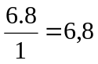 га/люд·год
для модернізованого плуга
П_{м} ₌ 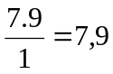 га/люд·год

Визначимо трудомісткість операції по формулі:
Змн.

Арк.

№ докум.

Підпис

Дата

Арк.

ДП 208.031бстн.468.021 ПЗ

Т=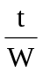 (5.3)
Для базової моделі
Т_{б}=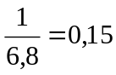 люд·- год/га
для модернізованої
Т_{б}=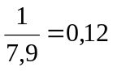 люд·год/га
Ступінь зниження затрат праці визначаємо за формулою:
С_{зт}=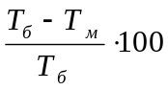 (5.4)
С_{зт}=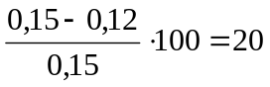%
Визначаємо річну економію Э_{р} затрат праці за формулою:
Э_{р}=(Т_{б}-Т_{м})·Q (5.5)
де Q - річний об'єм роботи машини;
Річна економія складає:
Э_{р} = 0,03·190 = 5,7 люд.-год.
Визначаємо оплату праці механізаторів:
О_{п}=О_{год}·К_{с}·t_{р},
де О_{год} – годинна оплата праці, О_{год}=15,8;
К_{с} – коефіцієнт співвідношення мінімальних гарантованих розмірів тарифних ставок, К_{с}=1,42;
t_{р} – трудомісткість виконання операції.
О_{б}=15,8·1,42·3125=70112,5 грн
О_{п}=15,8·1,42·2632=59051,5 грн
Розрахунок амортизаційних витрат
Амортизаційні відрахування і затрати на ремонт визначаємо з
виразу:
А_{с}=(Б_{с}+Б_{т})·α·З/З_{г} (5.6)
де Б_{с} - балансова вартість ПНЯ-4-42, грн, Б_{сб} =40000 грн,
Б_{сп}=27000 грн;
З – час роботи проектуємої машини, 3=300 год.;
З_{г} - максимальне річне завантаження борони, год.З_{г}=1350 год;
α. - відрахування на амортизацію агрегата α=15%, та ремонт і ТО α=5%
Змн.

Арк.

№ докум.

Підпис

Дата

Арк.

ДП 208.031бстн.468.021 ПЗ

Б_{тр} – балансова вартість трактора Т-150К, Б_{тр}=320000 грн;
Для плуга амортизаційні відрахування складають:
А_{сб}=(40000+320000)·0,15·300/1350=12000 грн
Визначаємо амортизаційні відрахування для модернізованого плуга:
А_{сп}=(27000+320000)·0,15·300/1350=11566,6 грн
Визначаємо відрахування на ремонт
А_{рб}=(40000+320000)·0,05·300/1350= 4000 грн
А_{рп}=(27000+320000)·0,05·300/1350=4855,5 грн
Розрахунок витрат на паливомастильні матеріали
Затрати на паливо-мастильні матеріали визначаємо за формулою:
З_{т}._{с.м}. =G_{t}·Ц_{т}. грн,
де G_{т} - норма витрат палива при обробці, кг/га, G_{тб}=26,1кг/га, G_{тп}=24,3 кг/га
Ц_{т} - комплексна ціна палива, грн, Ц_{т}=55,0 грн/г.
З_{т}._{с.м б}..= 26,1·55 =1435,5 грн/га,
З_{т}._{с.м п}..= 24,3·55= 1336,5 грн/га
На всю площу витрата палива становить:
З_{т}._{с.м б}..=14353,5·190= 272745 грн,
З_{т}._{с.м} ..= 1336,5·190= 253935 грн,
Визначаємо загальну суму прямих експлуатаційних затрат:
С = З_{пл} + А_{м} +А_{р}+З_{т.с.м} (5.7)
По базовій моделі:
С_{б}=70112,5 +12000+4000+272745=358857,5грн,
По модернізованій бороні:
С_{м} =59051,5 +11566,6 +4855,5 +253935= 328408,6грн,
Економію прямих експлуатаційних затрат визначаємо з виразу:
Э_{п.е.з}=(С₆-С_{м}) (5.8)
Э_{п.е.з}=(358857,5-328408,6)= 30448,9грн.
Економія експлуатаційних витрат на один га визначаємо за формулою:
Э_{п.е.з}=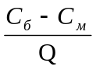 (5.9)
Э_{п.е.з}=30448,9/190= 160,26 грн/га
Степінь стиску прямих експлуатаційних затрат буде:
Змн.

Арк.

№ докум.

Підпис

Дата

Арк.

ДП 208.031бстн.468.021 ПЗ

С_{с.э.з}=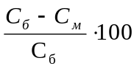 (6.10)
С_{с.э.з}=(185292,5 -167813,6)/ 185292,5 ·100=10,4%,
Визначаємо капіталовкладення які приходяться на роботу агрегату.
К_{в}=Б_{с}+Б_{тр}/З_{г}, (5.11)
К_{в.б}=40000+320000/1350=266,6 грн,
К_{в.п}=27000+320000/1350=257 грн.

Капіталовіддачу визначаємо по формулі:
К₀=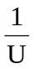, (5.12)
К_{0.б}=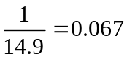 га/грн.
К_{0.п}=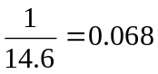 га/грн
Приведені витрати визначаємо по формулі:
П_{з} = С+U·Е, (5.13)
де Е=0,15 – нормативний коефіцієнт порівняльної ефективності капіталовкладень.
П_{з.б}=185292,5 /190+14,9·0,15 = 977,5 грн/га,
П_{з.п}=167813,6/190+14,6·0,15 = 885,4 грн/га.
І так, річний економічний ефект буде рівний:
Е_{р}=(П_{з.б.}.-П_{з.м}.)·Q =(977,5 -885,4 )·190 =17495 грн. (514)
Визначаємо енергоємність процесу:
F=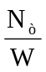 (5.15)
де N_{т} - потужність на переміщення плуга, кВт.
Для базової моделі маємо:
F_{б}= 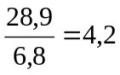'кВт·год/га
а для модернізованої:
F_{п}= 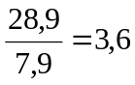'кВт·год/га
Термін окупності Т_{ок}, років визначаємо за формулою
Т_{ок}=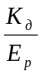 (5.16)
де К_{д} - затрати на модернізацію, грн;
Змн.

Арк.

№ докум.

Підпис

Дата

Арк.

ДП 208.031бстн.468.021 ПЗ

Е_{р} - річна економія експлуатаційних витрат, грн.
Підставляючи розрахункові дані в формулу знайдемо:
Т_{ок}=12246,5/17495 = 0,7 року
Таким чином затрати на модернізацію можуть окупитися практично за один сезон.
Таблиця 5.1
Техніко-економічні показники
№  п/п | Показники | Базова модель | Модернізо-  вана модель
1 | Годинна продуктивність, га/год | 6,8 | 7,9
2 | Затрати праці, люд.-год/га | 0,15 | 0,12
3 | Економія витрат праці, % | - | 10,4
4 | Прямі експлуатаційні затрати, грн | 977,5 | 885,4
5 | Річний економічний ефект, грн. | - | 17495
6 | Термін окупності впровадження розробки, років | - | 0,7

ВИСНОВКИ
У результаті виконання дипломного проєкту на тему «Проєкт впровадження комплексу машин для вирощування озимої пшениці з удосконаленням технології основного обробітку ґрунту» можна зробити наступні висновки:
Зм.

Арк.

№ докум.

Підпис

Дата

Арк.

ДП 208.031бстн.468.021. ПЗ

Розроб.

Шадура Я.

Перевір.

Хоменко С.М.

Реценз.

Н. Контр.

Герук С.М.

Затверд.

Руденко В.Г.

ВИСНОВКИ

Літера

Аркушів

ЖАТФК Гр. Аі-31бстн

Технічне удосконалення сільськогосподарської техніки.
Основне інженерне рішення проєкту полягає в модернізації двоярусного плуга ПНЯ-4-40 шляхом його переобладнання з навісного типу на причіпний. Таке конструктивне рішення дозволяє оптимізувати навантаження на трактор Т-150К, покращити його тягово-зчіпні характеристики, підвищити стійкість агрегату в роботі, що безпосередньо сприяє підвищенню продуктивності на оранці. Крім того, це дозволяє зменшити витрати палива на одиницю обробленої площі. Для реалізації модернізації розроблено конструкцію спеціального причіпного візка, що технічно адаптований до умов експлуатації на схилах і на важких ґрунтах.
Забезпечення безпечних умов праці.
У рамках проєкту особливу увагу приділено організаційним і технічним заходам з охорони праці. Розроблені рішення спрямовані на попередження травматизму, дотримання вимог безпеки під час експлуатації, технічного обслуговування та ремонту машинно-тракторного агрегату. Упровадження запропонованих інструкцій і засобів інформування працівників дає змогу суттєво підвищити рівень безпеки на всіх етапах вирощування озимої пшениці.
Економічна обґрунтованість запропонованих заходів.
Проведені техніко-економічні розрахунки засвідчили, що впровадження розроблених технічних і організаційних рішень має високу економічну доцільність. Зокрема, очікується зниження експлуатаційних витрат, зменшення обсягів пального, скорочення витрат на ремонт, а також підвищення загальної продуктивності праці. Це дозволяє стверджувати, що проектні рішення забезпечують не лише агротехнічну ефективність, але й вагомий економічний результат.
Таким чином, реалізація даного проекту може стати ефективним кроком до удосконалення технологічного процесу вирощування озимої пшениці з урахуванням сучасних вимог до ресурсозбереження, безпеки праці та економічної доцільності.

ПЕРЕЛІК ВИКОРИСТАНИХ ДЖЕРЕЛ
Зм.

Арк.

№ докум.

Підпис

Дата

Арк.

ДП 208.031бстн.468.021. ПЗ

Розроб.

Шадура Я.

Перевір.

Хоменко С.М.

Реценз.

Н. Контр.

Герук С.М.

Затверд.

Руденко В.Г.

ПЕРЕЛІК ВИКОРИСТАНИХ ДЖЕРЕЛ

Літера

Аркушів

ЖАТФК Гр. Аі-31бстн

- Петров О.І. Техніка й технології основного обробітку ґрунту. – К.: Агроосвіта, 2015. – 248 с.
- Сидоренко В.М. Машини для обробітку ґрунту: конструювання та експлуатація. – Х.: Садівник, 2018. – 312 с.
- Іваненко П.І., Коваленко Я.П. Досвід застосування оборотних плугів у системах землеробства. – Львів: Катедра, 2017. – 168 с.
- Тарасенко О.В. Комплексна технологія вирощування озимої пшениці. – Житомир: Агромedia, 2016. – 235 с.
- Мороз Н.В. Раціональні системи основного обробітку ґрунту. – Одеса: Чорномор’янка, 2019. – 192 с.
- Кузьменко Б.І. Енергетика машинно-тракторних агрегатів. – К.: Урожай, 2020. – 278 с.
- Савченко С.А. Безпека праці при експлуатації сільськогосподарської техніки. – Вінниця: Техніка, 2014. – 210 с.
- Шевченко І.П. Раціональні режими агрегатування плугів. – Хмельницький: Аграрій, 2021. – 147 с.
- Романюк Л.Ю. Грунтозберігаючі технології у вирощуванні зернових. – Чернігів: Аграрний університет, 2022. – 184 с.
- Литвиненко Д.С. Комп’ютерний аналіз технологічних процесів у землеробстві. – Запоріжжя: ФОП, 2019. – 132 с.
- Мельник Ю.В. Автоматизація гідросистем плугів. – Львів: Техніка та безпека, 2020. – 256 с.

- Алек сєєва В.І. Трактори Т‑150К у сільськогосподарських технологіях. – К.: Мир, 2017. – 168 с.
Змн.

Арк.

№ докум.

Підпис

Дата

Арк.

ДП 208.031бстн.468.021 ПЗ

- Гончаренко А.С. Плинність енерговитрат при різних системах оранки. – Полтава: Агроінформ, 2018. – 128 с.
- Дубовик М.М. Технологічні карти польових процесів. – Х.: Планета, 2016. – 192 с.
- Прошкін І.Ф. Оцінка енергоефективності машинно-тракторних агрегатів. – Київ: Академвид, 2021. – 212 с.
- Соловйов П.П. Ремонт і обслуговування сільгоспмашин у польових умовах. – Черкаси: Альфа, 2015. – 244 с.
- Крамник О.О. Моніторинг якості ґрунту та вплив тракторної техніки. – Житомир: Центр агро, 2019. – 140 с.
- Білаш С.І. Економіка ресурсозбереження в аграрному виробництві. – Чернівці: Екопринт, 2020. – 158 с.
- Ткаченко Г.А. Інноваційні візки та причіпне обладнання для плугів. – Харків: Інженер, 2022. – 172 с.
- Зубенко І.П. Досвід застосування ярусних плугів у господарствах України. – Запоріжжя: Агрус, 2014. – 120 с.
- Степаненко М.В. Аналіз техніко-економічної ефективності машинно-технологічних комплексів. – Одеса: Техновидав, 2018. – 204 с.
- Коваленко С.Д. Механіка ґрунту і її вплив на прохідність техніки. – Львів: Хімсервіс, 2016. – 176 с.
- Іващенко О.Ю. Безпека сільськогосподарських робіт при використанні складних агрегатів. – Луцьк: Аграрна безпека, 2017. – 144 с.
- Поліщук А.В. Застосування гідропідсилювачів у засобах захисту та регулювання плугів. – Київ: Видавництво ІТС, 2021. – 160 с.
- Назарчук В.Л. Агроекологічні аспекти глибокої оранки. – Івано-Франківськ: ЕкоТехніка, 2015. – 198 с.
- Методичні рекомендації щодо виконання кваліфікаційної роботи здобувачів першого (бакалаврського) освітнього рівня за освітньо-професійною програмою 208 Агроінженерія / Укл.: Борак К.В. Герук С.М., Руденко В.Г., Хоменко С.М., Добранський С.С., Бучко І.О. Житомир : ЖАТФК 2024. 73 с
Змн.

Арк.

№ докум.

Підпис

Дата

Арк.

ДП 208.031бстн.468.021 ПЗ

